BỘ GIÁO DỤC VÀ ĐÀO TẠO

**TRƯỜNG ĐẠI HỌC NHA TRANG**

**KHOA CÔNG NGHỆ THÔNG TIN**



**BÁO CÁO DỰ ÁN CÁ NHÂN**

**PHÁT TRIỂN PHẦN MỀM QUẢN LÝ HỌC PHẦN  
TRƯỜNG ĐẠI HỌC NHA TRANG (NTU – CMS)**

**Học phần: Phát triển ứng dụng Web**

**Giảng viên hướng dẫn: Th.S Bùi Chí Thành**

**Sinh viên thực hiện: Nguyễn Quang Vinh**

**Mã số sinh viên: 64132989**

Khánh Hoà – 2025

BỘ GIÁO DỤC VÀ ĐÀO TẠO

**TRƯỜNG ĐẠI HỌC NHA TRANG**

**KHOA CÔNG NGHỆ THÔNG TIN**



**BÁO CÁO DỰ ÁN CÁ NHÂN  
PHÁT TRIỂN PHẦN MỀM QUẢN LÝ HỌC PHẦN  
TRƯỜNG ĐẠI HỌC NHA TRANG (NTU – CMS)**

HP: Phát triển ứng dụng Web (SOT355)

GVHD: Th.S Bùi Chí Thành

SVTH: Nguyễn Quang Vinh

MSSV: 64132989

Khánh Hoà – Tháng 1/2025

MỤC LỤC

MỤC LỤC i

DANH MỤC HÌNH ẢNH iii

PHẦN MỞ ĐẦU 1

Chương 1. CƠ SỞ LÝ THUYẾT 2

1.1. Nền tảng .NET Framework 2

1.1.1. Giới thiệu về nền tảng .NET Framework 2

1.1.2. Mô hình .NET MVC (Model-View-Controller) 3

1.2. SQL Server 3

1.2.1. Giới thiệu SQL Server 3

1.2.2. Tính năng nổi bật của SQL Server 4

1.2.3. Ưu điểm của việc sử dụng SQL Server 4

1.3. ADO.NET Entity Framework 4

1.3.1. Giới thiệu Entity Framework (EF) 4

1.3.2. Các phương pháp phát triển với EF 4

1.3.3. Ưu điểm của Entity Framework 5

1.3.4. Nhược điểm của Entity Framework 5

1.4. Razor Views và các thư viện bổ trợ 5

1.5. Form Authentication và các phương thức bảo mật khác 6

1.5.1. Các điểm cần lưu ý về bảo mật với Form Authentication: 6

1.5.2. Băm mật khẩu với BCrypt.Net 6

1.5.3. Ưu điểm của BCrypt: 6

1.5.4. Các cơ chế bảo mật khác của ASP.NET 7

Chương 2. KHẢO SÁT THỰC TRẠNG 8

2.1. Giới thiệu về Trường Đại học Nha Trang 8

2.2. Cơ cấu tổ chức và mối quan hệ giữa các bộ phận trong tổ chức 8

2.3. Đặc tả hiện trạng quản lý học phần 9

2.4. Đặc tả hiện trạng quản lý tài khoản 11

2.5. Đề xuất xây dựng hệ thống quản lý học phần tích hợp 12

Chương 3. PHÂN TÍCH HỆ THỐNG 14

3.1. Yêu cầu chức năng 14

3.1.1. Vai trò Admin (Quản trị viên) 14

3.1.2. Vai trò Training Officer (Cán bộ Đào tạo) 15

3.1.3. Vai trò Student (Sinh viên) 15

3.1.4. Quản lý người dùng (User Management) 16

3.2. Sơ đồ phân rã chức năng (FDD) 17

3.3. Yêu cầu phi chức năng 17

3.3.1. Bảo mật (Security) 17

3.3.2. Hiệu suất (Performance): 18

Chương 4. THIẾT KẾ HỆ THỐNG 19

4.1. Thiết kế kiến trúc hệ thống 19

4.1.1. Kiến trúc ba lớp 19

4.1.2. Kiến trúc MVC 19

4.2. Thiết kế cơ sở dữ liệu 20

4.2.1. Giới thiệu chung 20

4.2.2. Mô tả các bảng 21

4.2.3. Mô tả các mối quan hệ 28

4.2.4. Sơ đồ thực thể kết hợp (ERD mức Vật Lý) 32

4.2.5. Các ràng buộc và quy tắc 33

4.2.6. Thủ tục CreateCourseOfferings: 33

4.2.7. Thủ tục sp_ScheduleCourseOffering: 34

4.3. Thiết kế giao diện 35

4.3.1. Chung cho tất cả người dùng 35

4.3.2. Vai trò Admin (Quản trị viên hệ thống) 40

4.3.3. Vai trò TrainingOfficer (Nhân viên phòng Đào tạo) 45

4.3.4. Vai trò Student (Sinh viên) 51

Chương 5. KẾT LUẬN VÀ HƯỚNG PHÁT TRIỂN 54

5.1. Kết luận 54

5.2. Hướng phát triển 54

TÀI LIỆU THAM KHẢO 1

DANH MỤC HÌNH ẢNH

Hình 1. Kiến trúc của .NET Framework 2

Hình 2. Mô hình MVC (Model - View - Controller) 3

Hình 3. Kiến trúc của SQL Server 4

Hình 4. Cổng chính Đại học Nha Trang 8

Hình 5. Sơ đồ phân rã chức năng (FDD) 17

Hình 6. Cấu trúc thư mục của dự án 19

Hình 7. Sơ đồ thực thể kết hợp (ERD) 32

Hình 8. Sơ đồ trang (Chung cho tất cả người dùng) 35

Hình 9. Giao diện trang Đăng nhập 36

Hình 10. Giao diện trang Quên mật khẩu 36

Hình 11. Email xác nhận khởi tạo lại mật khẩu đăng nhập 36

Hình 12. Giao diện hiển thị thông tin người dùng đang đăng nhập 37

Hình 13. Giao diện hiển thị thông tin cá nhân 37

Hình 14. Giao diện chỉnh sửa thông tin cá nhân 38

Hình 15. Giao diện đổi mật khẩu (Người dùng đang đăng nhập) 38

Hình 16. Giao diện ứng dụng khi ở chế độ tối (Dark Mode) 39

Hình 17. Sơ đồ trang (Quản trị viên hệ thống) 40

Hình 18. Giao diện Trang chủ (Vai trò Admin) 40

Hình 19. Giao diện xem danh sách người dùng (Vai trò Sinh viên) 41

Hình 20. Giao diện xoá các mục đã chọn 41

Hình 21. Giao diện thêm sinh viên mới 42

Hình 22. Giao diện tìm kiếm và chọn Chương trình đào tạo 42

Hình 23. Giao diện chỉnh sửa thông tin người dùng 43

Hình 24. Giao diện xem chi tiết thông tin người dùng 43

Hình 25. Giao diện đổi mật khẩu (Bên phía Quản trị viên) 44

Hình 26. Email xác nhận thay đổi mật khẩu 44

Hình 27. Thêm người dùng từ file Excel 45

Hình 28. Giao diện danh sách phòng ban 45

Hình 29. Sơ đồ trang (Nhân viên phòng Đào tạo) 46

Hình 30. Giao diện chọn Giảng viên cố vấn 47

Hình 31. Giao diện danh sách lớp hành chính 47

Hình 32. Giao diện thêm sinh viên vào lớp hành chính 48

Hình 33. Giao diện tìm kiếm và chọn học phần tiên quyết 48

Hình 34. Tính năng tự động tạo lớp học phần 49

Hình 35. Tính năng tự động xếp thời khoá biểu 49

Hình 36. Giao diện thêm kế hoạch học tập mới 50

Hình 37. Giao diện chỉnh sửa các thuộc tính trong học kỳ 50

Hình 38. Giao diện thay đổi học kỳ đang hoạt động 51

Hình 39. Giao diện Kế hoạch học tập sinh viên 52

Hình 40. Xem thời khoá biểu lớp học phần 52

Hình 41. Giao diện Đăng ký học phần 53

Hình 42. Giao diện xem Thời khoá biểu 53

PHẦN MỞ ĐẦU

Trong bối cảnh công nghệ số ngày càng phát triển, việc tối ưu trải nghiệm người dùng trên các hệ thống trực tuyến, đặc biệt trong lĩnh vực giáo dục, là một nhiệm vụ quan trọng. Trường Đại học Nha Trang đã xây dựng hệ thống quản lý học phần trên website, hỗ trợ các hoạt động liên quan đến học tập và quản lý đào tạo. Nhận thấy tầm quan trọng của việc không ngừng cải tiến để phục vụ người dùng tốt hơn, em đã chọn và thực hiện dự án cá nhân "Phát triển phần mềm quản lý học phần cho Trường Đại học Nha Trang (NTU-CMS)".

Dự án này tập trung vào việc tối ưu giao diện và cải thiện khả năng sử dụng của hệ thống hiện có, hướng đến trải nghiệm người dùng thân thiện và hiệu quả hơn. Để đạt được mục tiêu này, đồ án sử dụng nền tảng ASP.NET MVC 4 và hệ quản trị cơ sở dữ liệu SQL Server. Ứng dụng web được phát triển tập trung vào quản lý thông tin sinh viên, học phần, chương trình đào tạo và kế hoạch học tập, phục vụ Quản trị viên, Cán bộ Đào tạo và Sinh viên. Các nội dung chi tiết của đồ án sẽ được trình bày trong các chương tiếp theo của báo cáo, bao gồm cơ sở lý thuyết, khảo sát hiện trạng, phân tích yêu cầu, thiết kế hệ thống, triển khai và đánh giá (nếu có), và cuối cùng là kết luận cùng các kiến nghị.

# Chương 1. CƠ SỞ LÝ THUYẾT

## 1.1. Nền tảng .NET Framework

.NET Framework là một nền tảng phát triển phần mềm được Microsoft phát triển, cung cấp một môi trường để xây dựng và chạy các ứng dụng trên hệ điều hành Windows. Framework này bao gồm một tập hợp lớn các thư viện, công cụ và runtime, cho phép các nhà phát triển tạo ra nhiều loại ứng dụng khác nhau.

### 1.1.1. Giới thiệu về nền tảng .NET Framework

.NET Framework cung cấp một môi trường runtime được quản lý (Common Language Runtime - CLR) và một tập hợp lớn các thư viện lớp (Base Class Library - BCL) cho phép các nhà phát triển sử dụng nhiều ngôn ngữ lập trình khác nhau (như C#, VB.NET, F#) để xây dựng ứng dụng. CLR quản lý việc thực thi mã, bao gồm quản lý bộ nhớ, xử lý ngoại lệ và an ninh. BCL cung cấp các chức năng cho nhiều tác vụ lập trình phổ biến, bao gồm:

* Xử lý dữ liệu: XML, JSON, ADO.NET.
* Kết nối mạng: HTTP, TCP/IP, WebSockets.
* Giao diện người dùng: Windows Forms, WPF (Windows Presentation Foundation).
* Bảo mật: Mã hóa, xác thực, ủy quyền.
* Vào/ra (I/O): Làm việc với hệ thống tệp.
* Đa luồng: Quản lý và đồng bộ hóa các luồng thực thi.
* LINQ (Language Integrated Query): Truy vấn dữ liệu từ nhiều nguồn khác nhau.

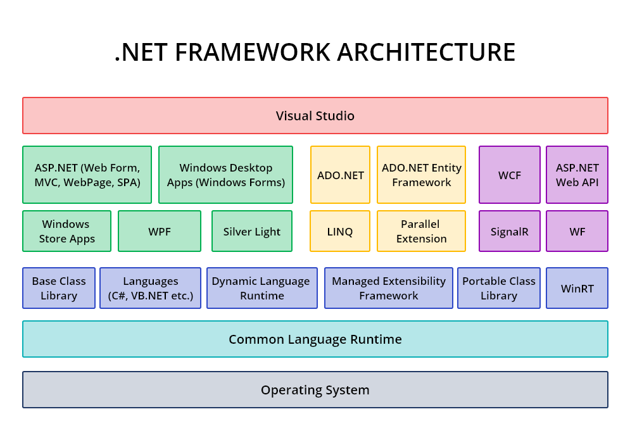

Hình . Kiến trúc của .NET Framework

### 1.1.2. Mô hình .NET MVC (Model-View-Controller)

Mô hình MVC là một mô hình kiến trúc phần mềm được sử dụng rộng rãi trong phát triển ứng dụng web với ASP.NET (một phần của .NET Framework). Mô hình này giúp phân chia ứng dụng thành ba phần riêng biệt:

* **Model:** Đại diện cho dữ liệu và logic nghiệp vụ của ứng dụng.
* **View:** Hiển thị dữ liệu cho người dùng (giao diện người dùng).
* **Controller:** Xử lý các yêu cầu của người dùng, tương tác với Model để lấy dữ liệu và chọn View để hiển thị.

MVC giúp cải thiện khả năng bảo trì, kiểm tra và mở rộng của ứng dụng web.

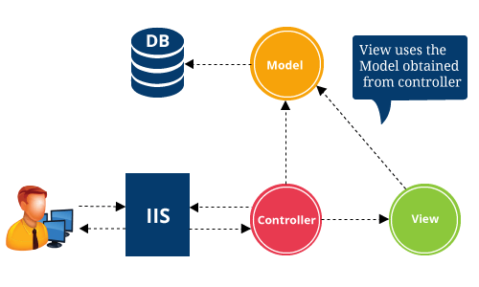

Hình . Mô hình MVC (Model - View - Controller)

## 1.2. SQL Server

### 1.2.1. Giới thiệu SQL Server

SQL Server là hệ quản trị cơ sở dữ liệu quan hệ (RDBMS) mạnh mẽ được phát triển bởi Microsoft, được sử dụng rộng rãi trong các ứng dụng quản lý dữ liệu doanh nghiệp. SQL Server cung cấp một môi trường ổn định và đáng tin cậy cho việc lưu trữ, quản lý và truy xuất dữ liệu.

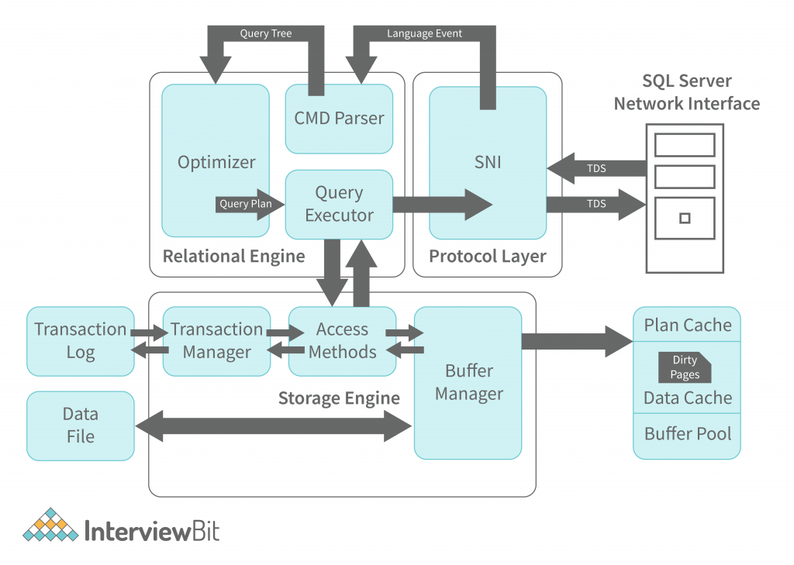

Hình . Kiến trúc của SQL Server

### 1.2.2. Tính năng nổi bật của SQL Server

* **Hiệu suất cao:** Hỗ trợ xử lý đồng thời nhiều truy vấn phức tạp với tốc độ nhanh.
* **Bảo mật tốt:** Tích hợp các phương thức xác thực (Windows Authentication, SQL Server Authentication) và mã hóa dữ liệu.
* **Khả năng mở rộng:** Dễ dàng mở rộng khi hệ thống phát triển với số lượng người dùng lớn hơn.
* **Hỗ trợ công cụ quản lý trực quan:** SQL Server Management Studio (SSMS) giúp quản lý cơ sở dữ liệu một cách dễ dàng.

### 1.2.3. Ưu điểm của việc sử dụng SQL Server

* Dễ dàng tích hợp với các công nghệ Microsoft khác như ASP.NET, ADO.NET.
* Cung cấp công cụ mạnh mẽ để tối ưu hóa truy vấn và quản lý hiệu suất hệ thống.
* Hỗ trợ toàn diện cho các thao tác sao lưu và phục hồi dữ liệu.

## 1.3. ADO.NET Entity Framework

### 1.3.1. Giới thiệu Entity Framework (EF)

Entity Framework (EF) là một công cụ ORM (Object-Relational Mapping) được Microsoft phát triển, cho phép lập trình viên làm việc với cơ sở dữ liệu thông qua các đối tượng (object) thay vì viết SQL thủ công.

### 1.3.2. Các phương pháp phát triển với EF

Entity Framework hỗ trợ ba cách tiếp cận chính:

* **Database First:** Bắt đầu với cơ sở dữ liệu đã có sẵn, EF sẽ tạo ra các class tương ứng.
* **Model First:** Thiết kế mô hình dữ liệu bằng công cụ trực quan, sau đó EF sẽ tạo ra cơ sở dữ liệu.
* **Code First:** Bắt đầu với các class C# và sử dụng EF để tự động tạo cơ sở dữ liệu.

### 1.3.3. Ưu điểm của Entity Framework

**Giảm bớt công việc thủ công:** Không cần viết SQL, mọi thao tác được thực hiện thông qua đối tượng.

**Hỗ trợ LINQ:** LINQ cho phép viết các truy vấn phức tạp với cú pháp ngắn gọn và trực quan.

**Khả năng bảo trì cao:** Mô hình hóa dữ liệu rõ ràng, dễ dàng thay đổi khi yêu cầu hệ thống thay đổi.

### 1.3.4. Nhược điểm của Entity Framework

Hiệu suất có thể không tối ưu so với viết SQL thủ công trong các trường hợp phức tạp. Đòi hỏi người dùng nắm vững mô hình và cách EF ánh xạ dữ liệu để tránh lỗi không mong muốn.

## 1.4. Razor Views và các thư viện bổ trợ

**Razor Views:** Razor Views trong ASP.NET MVC/Core cho phép nhúng C# vào HTML một cách hiệu quả bằng cú pháp Razor (@). Công nghệ này giúp mã nguồn gọn gàng, hỗ trợ truy cập dữ liệu Model, kiểm tra lỗi tại thời điểm biên dịch, tích hợp tốt với MVC, hiệu suất cao, hỗ trợ IntelliSense, Layouts, Partial Views và Tag Helpers, giúp xây dựng giao diện web mạnh mẽ và dễ bảo trì.

**Bootstrap:** Bootstrap là framework front-end phổ biến, giúp tạo giao diện web đẹp, đồng bộ và dễ bảo trì. Framework này cung cấp thiết kế responsive, các component UI được thiết kế sẵn, khả năng tùy chỉnh cao và hỗ trợ các plugin JavaScript, giúp tiết kiệm thời gian và công sức cho lập trình viên.

**PopperJS:** PopperJS là thư viện JavaScript nhỏ gọn quản lý vị trí tooltip, dropdown, popover. Trong Bootstrap 5, thư viện này thay thế jQuery cho việc xử lý tooltip và dropdown, cung cấp khả năng định vị động, tính module và tích hợp tốt với Bootstrap.

**jQuery**: jQuery là thư viện JavaScript mạnh mẽ, đơn giản hóa thao tác DOM, xử lý sự kiện và tương tác người dùng. Thư viện này cung cấp API đơn giản để thao tác DOM, hỗ trợ xử lý sự kiện hiệu quả, tích hợp AJAX và có cộng đồng lớn với nhiều plugin hữu ích**.**

**AJAX:** AJAX (Asynchronous JavaScript and XML) cho phép giao tiếp client-server mà không cần tải lại toàn bộ trang, cải thiện tốc độ và trải nghiệm người dùng. Thư viện này hoạt động không đồng bộ, tăng tính tương tác, tích hợp API server (RESTful API, JSON). jQuery kết hợp tốt với AJAX thông qua các hàm như $.ajax(), $.getJSON(), $.load() giúp xử lý request bất đồng bộ hiệu quả.

## 1.5. Form Authentication và các phương thức bảo mật khác

Form Authentication là một cơ chế xác thực dựa trên cookie, được tích hợp sẵn trong ASP.NET (cả Web Forms và MVC trên .NET Framework). Khi người dùng đăng nhập thành công, hệ thống sẽ tạo một cookie xác thực và gửi cookie này cho trình duyệt. Cookie này chứa thông tin đã được mã hóa (thường là username và một timestamp) và được sử dụng để xác định người dùng trong các yêu cầu tiếp theo.

### 1.5.1. Các điểm cần lưu ý về bảo mật với Form Authentication:

* requireSSL="true" (bắt buộc): Đảm bảo cookie chỉ được truyền qua HTTPS để tránh bị đánh cắp.
* HttpOnly flag cho cookie: Đặt flag này cho cookie để ngăn chặn JavaScript truy cập vào cookie, giảm thiểu nguy cơ tấn công XSS. Điều này thường được xử lý tự động bởi ASP.NET, nhưng hãy kiểm tra để chắc chắn.
* SameSite attribute cho cookie: Đặt attribute này để ngăn chặn tấn công CSRF. Có các giá trị Strict, Lax, và None. Lax thường là lựa chọn tốt nhất.
* Bảo vệ chống brute-force: Thực hiện các biện pháp để ngăn chặn tấn công brute-force vào trang đăng nhập (ví dụ: giới hạn số lần đăng nhập sai, sử dụng CAPTCHA).

### 1.5.2. Băm mật khẩu với BCrypt.Net

BCrypt là một hàm băm mật khẩu mạnh, được thiết kế đặc biệt để chống lại các cuộc tấn công brute-force (thử tất cả các khả năng) và rainbow table (bảng tra cứu giá trị băm). BCrypt sử dụng một "salt" (một chuỗi ngẫu nhiên) để làm cho quá trình băm trở nên phức tạp hơn và khác biệt cho mỗi mật khẩu, ngay cả khi hai người dùng có cùng mật khẩu.

### 1.5.3. Ưu điểm của BCrypt:

**Chống tấn công Brute-force:** BCrypt là một hàm băm chậm (có thể điều chỉnh độ chậm), khiến cho việc thử tất cả các khả năng trở nên tốn kém về mặt thời gian và tài nguyên.

**Sử dụng Salt:** Việc sử dụng salt ngẫu nhiên cho mỗi mật khẩu đảm bảo rằng ngay cả khi hai người dùng có cùng mật khẩu, giá trị băm của họ vẫn khác nhau.

**Chống tấn công Rainbow Table:** Do sử dụng salt, các bảng rainbow table được tạo sẵn trở nên vô dụng.

**Khả năng điều chỉnh độ phức tạp:** BCrypt cho phép điều chỉnh độ phức tạp của quá trình băm (cost factor), giúp tăng cường bảo mật theo thời gian khi phần cứng máy tính ngày càng mạnh hơn.

### 1.5.4. Các cơ chế bảo mật khác của ASP.NET

Ngoài việc băm mật khẩu, ASP.NET cung cấp nhiều cơ chế bảo mật khác để bảo vệ ứng dụng web:

HTTPS (HTTP Secure): Sử dụng HTTPS để mã hóa toàn bộ giao tiếp giữa trình duyệt và máy chủ. Điều này ngăn chặn việc đánh cắp thông tin nhạy cảm (như mật khẩu, cookie phiên) trên đường truyền.

Windows Authentication: Sử dụng thông tin đăng nhập Windows của người dùng để xác thực. Thường được sử dụng trong môi trường intranet.

Ủy quyền (Authorization): Kiểm soát quyền truy cập của người dùng vào các tài nguyên và chức năng của ứng dụng. ASP.NET cung cấp cơ chế ủy quyền dựa trên vai trò (Role-Based Authorization) và chính sách (Policy-Based Authorization).

Ngăn chặn tấn công (Attack Prevention):

Input Validation (Kiểm tra đầu vào): Kiểm tra và làm sạch tất cả dữ liệu đầu vào từ người dùng để ngăn chặn các tấn công như SQL injection, Cross-Site Scripting (XSS).

Anti-Forgery Tokens: Ngăn chặn tấn công Cross-Site Request Forgery (CSRF).

Content Security Policy (CSP): Một lớp bảo mật bổ sung giúp ngăn chặn XSS bằng cách chỉ định nguồn gốc hợp lệ của các tài nguyên mà trình duyệt được phép tải.

Error Handling (Xử lý lỗi): Tránh hiển thị thông tin chi tiết về lỗi cho người dùng cuối. Ghi log lỗi chi tiết vào file log để phân tích và sửa lỗi.

Bảo mật Cookie: Đặt các thuộc tính bảo mật cho cookie:

HttpOnly: Ngăn chặn JavaScript truy cập vào cookie.

Secure: Chỉ gửi cookie qua HTTPS.

SameSite: Giúp ngăn chặn tấn công CSRF.

# Chương 2. KHẢO SÁT THỰC TRẠNG

## 2.1. Giới thiệu về Trường Đại học Nha Trang

Trường Đại học Nha Trang (NTU) là một trường đại học công lập đa ngành, giữ vị thế quan trọng trong hệ thống giáo dục quốc dân, đặc biệt là khu vực Duyên hải Nam Trung Bộ. Với sứ mệnh đào tạo nguồn nhân lực chất lượng cao, đáp ứng nhu cầu phát triển kinh tế - xã hội của đất nước, NTU triển khai hoạt động đào tạo trên nhiều lĩnh vực, bao gồm kinh tế, kỹ thuật, công nghệ, thủy sản và du lịch. Trong bối cảnh hội nhập quốc tế sâu rộng và sự tiến bộ vượt bậc của công nghệ thông tin, việc tối ưu hóa hiệu quả quản lý đào tạo, mà trọng tâm là quản lý học phần, trở thành một yêu cầu khách quan và cấp bách. Quản lý đào tạo hiệu quả là yếu tố then chốt bảo đảm chất lượng đào tạo, sử dụng hiệu quả nguồn lực và nâng cao trải nghiệm học tập của người học.



Hình . Cổng chính Đại học Nha Trang

## 2.2. Cơ cấu tổ chức và mối quan hệ giữa các bộ phận trong tổ chức

Trong phần này, nội dung được giới hạn trong phạm vi các bộ phận trực tiếp liên quan đến công tác đào tạo và quản lý đào tạo tại Trường Đại học Nha Trang. Điều này nhằm đảm bảo sự tập trung của đề tài, vì Trường quản lý nhiều lĩnh vực khác nhau, nhưng trọng tâm cần phân tích trong đề tài này chỉ đặt vào lĩnh vực đào tạo.

Cơ cấu tổ chức của hệ thống quản lý đào tạo tại Trường Đại học Nha Trang được thiết kế dựa trên mô hình quản lý phân cấp và chức năng, với sự phân chia trách nhiệm rõ ràng giữa các bộ phận. Mô hình này nhằm đảm bảo tính hiệu quả, minh bạch và khả năng kiểm soát trong quá trình quản lý học phần.

**Ban Giám hiệu:** Đóng vai trò quản lý chung, đưa ra các quyết định chiến lược và giám sát hoạt động của toàn trường, bao gồm cả công tác quản lý đào tạo.

**Phòng Đào tạo:** Chịu trách nhiệm quản lý toàn bộ quá trình đào tạo, bao gồm xây dựng kế hoạch đào tạo, quản lý chương trình đào tạo, quản lý học phần, quản lý lịch học, quản lý kết quả học tập và các công tác liên quan. Phòng Đào tạo chịu sự quản lý trực tiếp của Ban Giám hiệu và phối hợp chặt chẽ với các Khoa/Bộ môn trong công tác quản lý đào tạo.

**Các Khoa/Bộ môn:** Chịu trách nhiệm quản lý chuyên môn của các ngành đào tạo, bao gồm xây dựng chương trình đào tạo chi tiết, quản lý nội dung học phần, phân công giảng viên, quản lý chất lượng giảng dạy. Các Khoa/Bộ môn chịu trách nhiệm trước Phòng Đào tạo về chất lượng đào tạo của các ngành mình quản lý.

**Giảng viên:** Thực hiện nhiệm vụ giảng dạy, đánh giá kết quả học tập của sinh viên và tham gia vào quá trình xây dựng chương trình đào tạo. Giảng viên chịu sự quản lý của Khoa/Bộ môn và phối hợp với Phòng Đào tạo trong việc thực hiện kế hoạch giảng dạy.

**Sinh viên:** Là đối tượng chính của hệ thống, tham gia vào quá trình đăng ký học phần, học tập và nhận kết quả học tập. Sinh viên chịu sự quản lý của Khoa/Bộ môn và tuân thủ các quy định của nhà trường về học tập.

## 2.3. Đặc tả hiện trạng quản lý học phần

Hiện trạng quản lý học phần tại Trường Đại học Nha Trang, được nhận định dựa trên các văn bản quy định, thông báo của trường và phương pháp quan sát thực tiễn, được mô tả chi tiết như sau:

**Quản lý chương trình đào tạo:** Nhà trường, thông qua các đơn vị quản lý chuyên môn (khoa/bộ môn), chịu trách nhiệm xây dựng và quản lý chương trình đào tạo cho từng chuyên ngành. Mỗi chuyên ngành được quản lý bởi một khoa cụ thể, tạo thành mối quan hệ phân cấp rõ ràng. Chương trình đào tạo bao gồm danh mục các học phần (khung chương trình), số tín chỉ tương ứng, mục tiêu đào tạo, chuẩn đầu ra và các yêu cầu chuyên môn khác. Các học phần thường được phân bố theo từng học kỳ hoặc năm học, tạo điều kiện cho sinh viên có lộ trình học tập được định hướng. Quy trình này thường được thực hiện thông qua các phương tiện truyền thống như văn bản, biểu mẫu hoặc sử dụng các phần mềm quản lý riêng lẻ ở cấp khoa/bộ môn, dẫn đến khó khăn trong việc thống nhất, đồng bộ và chia sẻ thông tin trên phạm vi toàn trường.

**Quản lý học phần:** Thông tin chi tiết về từng học phần, bao gồm mã học phần (định danh duy nhất), tên học phần, mô tả nội dung, số tín chỉ, học phần tiên quyết (nếu có), học phần học song hành (nếu có), được quản lý bởi các khoa/bộ môn. Giảng viên, được biên chế tại một khoa cụ thể, đảm nhận trách nhiệm giảng dạy các học phần thuộc chuyên môn của mình. Việc quản lý thông tin học phần đòi hỏi sự chuẩn hóa cao để bảo đảm tính chính xác, đầy đủ và nhất quán của dữ liệu, tránh tình trạng thông tin bị sai lệch, thiếu sót hoặc mâu thuẫn.

**Đăng ký kế hoạch học tập:** Sinh viên thực hiện đăng ký kế hoạch học tập dựa trên chương trình đào tạo của chuyên ngành mà mình theo học. Kế hoạch học tập bao gồm danh sách các học phần dự kiến sẽ được đăng ký trong từng học kỳ, giúp sinh viên chủ động lập kế hoạch học tập và theo dõi tiến độ. Quy trình đăng ký có thể được thực hiện trực tuyến thông qua hệ thống (nếu có) hoặc bằng phương pháp thủ công (ví dụ: nộp phiếu đăng ký).

Mở lớp và phân công giảng dạy: Dựa trên kế hoạch học tập đã được đăng ký của sinh viên, nhà trường tiến hành mở các lớp học phần. Số lượng sinh viên đăng ký là một trong những yếu tố quyết định việc mở lớp. Sau khi lớp học được mở, nhà trường sẽ phân công giảng viên có chuyên môn phù hợp để đảm nhận việc giảng dạy.

**Đăng ký học phần (chính thức):** Sau khi lớp học được mở và giảng viên được phân công, sinh viên tiến hành đăng ký chính thức vào các lớp học phần đã được mở. Quy trình này xác nhận việc tham gia học tập của sinh viên vào một lớp học cụ thể. Tương tự như đăng ký kế hoạch học tập, quy trình này có thể được thực hiện trực tuyến hoặc thủ công.

Quản lý tiến độ học tập: Trong suốt quá trình học tập, giảng viên thực hiện đánh giá kết quả học tập của sinh viên thông qua các hình thức kiểm tra, đánh giá đa dạng như bài kiểm tra, bài tập, bài thi. Kết quả đánh giá này được ghi nhận và quản lý, làm cơ sở cho việc đánh giá kết quả học tập chung của sinh viên.

Từ hiện trạng được mô tả, có thể nhận diện một số vấn đề và hạn chế chính, ảnh hưởng đến hiệu quả quản lý học phần:

**Phân tán dữ liệu:** Dữ liệu về chương trình đào tạo, học phần, giảng viên, sinh viên và lớp học có xu hướng được lưu trữ phân tán ở nhiều đơn vị và dưới nhiều hình thức khác nhau, gây khó khăn trong việc truy cập, tổng hợp, phân tích và khai thác dữ liệu cho mục đích quản lý và ra quyết định.

**Quy trình thủ công:** Sự phụ thuộc vào các quy trình thủ công trong nhiều khâu (ví dụ: đăng ký học phần, xếp lịch học) dẫn đến tốn kém thời gian, công sức và nguồn lực, đồng thời gia tăng nguy cơ sai sót do yếu tố con người.

**Kiểm soát và theo dõi hạn chế:** Việc kiểm soát và theo dõi tiến độ học tập của sinh viên, cũng như việc quản lý lịch học và phân công giảng dạy gặp nhiều thách thức do thiếu một hệ thống quản lý tập trung và hiệu quả, gây khó khăn trong việc đánh giá chất lượng đào tạo và hỗ trợ kịp thời cho sinh viên.

**Thiếu tính linh hoạt và khả năng mở rộng:** Hệ thống hiện tại (nếu có) hoặc phương pháp quản lý thủ công có thể thiếu tính linh hoạt và khả năng mở rộng để đáp ứng sự phát triển về quy mô và yêu cầu ngày càng đa dạng của nhà trường và sinh viên.

**Khó khăn trong báo cáo và thống kê:** Việc tổng hợp và phân tích dữ liệu từ nhiều nguồn khác nhau là một thách thức đáng kể, hạn chế khả năng đưa ra các quyết định quản lý dựa trên dữ liệu chính xác và kịp thời.

## 2.4. Đặc tả hiện trạng quản lý tài khoản

Hiện trạng quản lý tài khoản sinh viên và cán bộ tại Trường Đại học Nha Trang, được nhận định dựa trên hệ thống quản lý của nhà trường, kết hợp các văn bản quy định, thông báo của trường và phương pháp quan sát thực tiễn, được mô tả chi tiết như sau:

**Khởi tạo tài khoản:** Tài khoản người dùng (bao gồm sinh viên, giảng viên, cán bộ quản lý) được khởi tạo bởi bộ phận quản trị hệ thống hoặc thông qua quy trình đăng ký được phê duyệt bởi nhà trường. Thông tin tài khoản bao gồm mã định danh người dùng, địa chỉ thư điện tử (email), mật khẩu (được mã hóa theo các thuật toán bảo mật), vai trò người dùng (sinh viên, giảng viên, cán bộ quản lý) và trạng thái hoạt động của tài khoản.

**Xác thực và ủy quyền:** Người dùng sử dụng địa chỉ thư điện tử và mật khẩu để xác thực danh tính và đăng nhập vào hệ thống. Hệ thống tiến hành xác thực thông tin đăng nhập và cấp quyền truy cập tương ứng với vai trò của người dùng.

**Quản lý thông tin cá nhân:** Người dùng được phép xem và cập nhật một số thông tin cá nhân cơ bản của mình (ví dụ: họ và tên, ngày sinh, địa chỉ liên hệ, số điện thoại).

**Khôi phục mật khẩu:** Hệ thống cung cấp cơ chế khôi phục mật khẩu trong trường hợp người dùng quên mật khẩu, thông thường thông qua địa chỉ thư điện tử đã đăng ký hoặc các phương pháp xác thực bổ sung.

**Phân quyền truy cập:** Hệ thống áp dụng cơ chế phân quyền truy cập dựa trên vai trò của người dùng, bảo đảm người dùng chỉ được truy cập vào các chức năng và dữ liệu được phép.

**Bảo mật mật khẩu:** Việc lưu trữ mật khẩu không được mã hóa bằng các thuật toán mạnh có thể tạo ra lỗ hổng bảo mật, dễ bị tấn công và lộ lọt thông tin.

**Quản lý thủ công:** Việc khởi tạo và quản lý tài khoản thủ công tốn nhiều thời gian và công sức của bộ phận quản trị, đồng thời tiềm ẩn nguy cơ sai sót trong quá trình nhập liệu và quản lý thông tin.

**Hạn chế trong quản lý quyền truy cập:** Hệ thống có thể chưa được trang bị cơ chế phân quyền chi tiết, gây khó khăn trong việc kiểm soát truy cập đến các chức năng và dữ liệu nhạy cảm.

## 2.5. Đề xuất xây dựng hệ thống quản lý học phần tích hợp

Để khắc phục những hạn chế trên và nâng cao hiệu quả quản lý học phần, một hệ thống quản lý học phần tích hợp nên được xây dựng với các đặc điểm sau:

**Cơ sở dữ liệu tập trung:** Xây dựng một cơ sở dữ liệu tập trung, thống nhất để lưu trữ tất cả thông tin liên quan, đảm bảo tính nhất quán và dễ dàng truy cập. Cấu trúc CSDL đã được cung cấp là một nền tảng tốt để phát triển.

**Tự động hóa quy trình nghiệp vụ:** Tự động hóa các quy trình đăng ký học phần, phân công giảng dạy, xếp lịch học, quản lý kế hoạch học tập và các quy trình khác, giảm thiểu thao tác thủ công và tối ưu hóa thời gian.

**Giao diện người dùng thân thiện:** Thiết kế giao diện trực quan, dễ sử dụng cho tất cả các bên liên quan (sinh viên, giảng viên, cán bộ quản lý), hỗ trợ đa nền tảng (web, mobile).

**Hệ thống báo cáo và thống kê:** Cung cấp các công cụ báo cáo và thống kê mạnh mẽ, cho phép nhà trường theo dõi, phân tích dữ liệu và đưa ra các quyết định quản lý dựa trên dữ liệu.

**Tích hợp hệ thống:** Tích hợp với các hệ thống khác của trường (ví dụ: hệ thống quản lý sinh viên, hệ thống quản lý tài chính) để tạo thành một hệ thống thông tin quản lý toàn diện.

**Bảo mật và an toàn dữ liệu:** Áp dụng các biện pháp bảo mật tiên tiến để bảo vệ dữ liệu khỏi các truy cập trái phép và đảm bảo tính toàn vẹn của dữ liệu.

**Khả năng mở rộng và tùy biến:** Thiết kế hệ thống có khả năng mở rộng và tùy biến để đáp ứng nhu cầu phát triển trong tương lai và các yêu cầu đặc thù của trường.

**Hỗ trợ đăng ký học phần trực tuyến:** Cung cấp chức năng đăng ký học phần trực tuyến, cho phép sinh viên lựa chọn và đăng ký học phần một cách nhanh chóng và tiện lợi.

**Hệ thống thông báo và nhắc nhở:** Tự động gửi thông báo và nhắc nhở cho sinh viên và giảng viên về các sự kiện quan trọng (ví dụ: thời hạn đăng ký học phần, lịch học, lịch thi).

**Quản lý kế hoạch học tập cá nhân:** Cung cấp công cụ cho phép sinh viên lập kế hoạch học tập cá nhân, theo dõi tiến độ và nhận được tư vấn học tập.

# Chương 3. PHÂN TÍCH HỆ THỐNG

## 3.1. Yêu cầu chức năng

Dựa trên khảo sát hiện trạng về quy trình quản lý đào tạo tại Trường Đại học Nha Trang và các yêu cầu đặt ra cho hệ thống, phân tích này tập trung vào việc xây dựng một hệ thống quản lý học phần hiệu quả, đáp ứng nhu cầu quản lý đào tạo ngày càng phức tạp và đa dạng của trường. Hệ thống được thiết kế với ba vai trò người dùng chính: Admin (Quản trị viên), Training Officer (Cán bộ Đào tạo) và Student (Sinh viên). Các yêu cầu chức năng được phân chia cụ thể như sau:

### 3.1.1. Vai trò Admin (Quản trị viên)

**Quản lý tài khoản người dùng:** Chức năng này cung cấp khả năng quản lý tập trung và toàn diện thông tin người dùng trong hệ thống, bao gồm:

**Quản lý tài khoản Sinh viên:** Cung cấp các chức năng khởi tạo (tạo mới tài khoản cho sinh viên nhập học), cập nhật (chỉnh sửa thông tin cá nhân và học tập của sinh viên), vô hiệu hóa/xóa tài khoản (trong trường hợp sinh viên tốt nghiệp, thôi học hoặc vi phạm quy định của trường), xem danh sách sinh viên, tìm kiếm theo các tiêu chí (ví dụ: mã số sinh viên, họ và tên, lớp, khoa), nhập dữ liệu hàng loạt từ tệp Excel (giúp tối ưu hóa quá trình nhập liệu cho số lượng lớn sinh viên), xuất dữ liệu ra tệp Excel (phục vụ công tác thống kê, báo cáo và lưu trữ dữ liệu). Chức năng này giúp Admin của Trường Đại học Nha Trang quản lý hiệu quả dữ liệu sinh viên, đảm bảo tính chính xác và cập nhật của thông tin.

**Quản lý tài khoản Giảng viên:** Các chức năng tương tự như quản lý tài khoản Sinh viên, cho phép quản lý thông tin đội ngũ giảng viên của trường.

**Quản lý tài khoản Cán bộ Đào tạo:** Các chức năng tương tự như quản lý tài khoản Sinh viên, phục vụ việc quản lý thông tin cán bộ phụ trách công tác đào tạo.

**Quản lý tài khoản Quản trị Hệ thống:** Các chức năng tương tự như quản lý tài khoản Sinh viên, đồng thời bổ sung khả năng phân quyền chi tiết cho từng quản trị viên, đảm bảo an ninh hệ thống và phân cấp quản lý.

**Quản lý danh sách Phòng ban:** Chức năng này cho phép Admin quản lý cơ cấu tổ chức của Trường Đại học Nha Trang, bao gồm các chức năng: Khởi tạo, cập nhật, vô hiệu hóa/xóa thông tin phòng ban, xem danh sách, tìm kiếm theo các tiêu chí, xuất dữ liệu phòng ban ra tệp.

### 3.1.2. Vai trò Training Officer (Cán bộ Đào tạo)

**Quản lý Lớp Hành chính:** Chức năng này hỗ trợ cán bộ đào tạo của Trường Đại học Nha Trang trong việc quản lý các lớp hành chính (ví dụ: lớp theo khóa, lớp theo ngành), bao gồm: Khởi tạo, cập nhật thuộc tính lớp (ví dụ: tên lớp, khóa học, giáo viên chủ nhiệm, sĩ số), thêm/xóa sinh viên vào lớp, tìm kiếm thông tin lớp, xuất dữ liệu lớp ra tệp.

**Quản lý Chương trình Đào tạo:** Chức năng này cho phép quản lý toàn diện các chương trình đào tạo của Trường Đại học Nha Trang, bao gồm: Khởi tạo, cập nhật thuộc tính chương trình (ví dụ: tên chương trình, mã chương trình, mục tiêu đào tạo, chuẩn đầu ra, cấu trúc chương trình), thêm/xóa học phần vào chương trình, tìm kiếm thông tin chương trình, xuất dữ liệu chương trình ra tệp.

**Quản lý Học phần:** Chức năng này cho phép quản lý thông tin chi tiết về các học phần được giảng dạy tại Trường Đại học Nha Trang, bao gồm: Khởi tạo, cập nhật, vô hiệu hóa/xóa học phần (CRUD - Create, Read, Update, Delete), phân công giảng viên giảng dạy cho từng học phần, tìm kiếm thông tin học phần, xuất dữ liệu học phần ra tệp.

**Quản lý Kế hoạch Học tập:** Chức năng này hỗ trợ cán bộ đào tạo trong việc theo dõi và quản lý kế hoạch học tập của sinh viên Trường Đại học Nha Trang, bao gồm: Khởi tạo, cập nhật, vô hiệu hóa/xóa kế hoạch học tập, xem danh sách sinh viên đăng ký kế hoạch, tìm kiếm thông tin kế hoạch, xuất dữ liệu kế hoạch ra tệp.

**Quản lý Nhóm Học phần:** Chức năng này hỗ trợ việc quản lý các nhóm học phần (ví dụ: nhóm học phần tự chọn, nhóm học phần theo chuyên ngành) tại Trường Đại học Nha Trang, bao gồm: Khởi tạo, cập nhật, vô hiệu hóa/xóa nhóm học phần, tự động tạo nhóm học phần dựa trên kế hoạch học tập của sinh viên, tự động sắp xếp thời khóa biểu cho các nhóm học phần, xuất dữ liệu nhóm học phần.

**Cấu hình Học kỳ - Năm học:** Chức năng này cho phép cấu hình thông tin về học kỳ và năm học (ví dụ: thời gian bắt đầu, thời gian kết thúc, các ngày nghỉ lễ, số tuần học) để quản lý lịch trình đào tạo của Trường Đại học Nha Trang.

### 3.1.3. Vai trò Student (Sinh viên)

**Xem Thời khóa biểu:** Chức năng này cho phép sinh viên của Trường Đại học Nha Trang xem lịch học cá nhân, bao gồm thông tin chi tiết về môn học, thời gian, địa điểm, giảng viên.

**Quản lý Kế hoạch Học tập:** Chức năng này cho phép sinh viên chủ động xây dựng và quản lý kế hoạch học tập cá nhân tại Trường Đại học Nha Trang.

**Đăng ký Học phần:** Chức năng này cho phép sinh viên tự quản lý việc đăng ký học phần theo quy định của Trường Đại học Nha Trang, bao gồm: Xem danh sách các học phần được mở trong học kỳ, đăng ký/hủy đăng ký học phần trong thời gian quy định, xem thông tin các học phần đã đăng ký.

### 3.1.4. Quản lý người dùng (User Management)

Quản lý người dùng là yếu tố then chốt trong ứng dụng web quản lý học phần, đảm bảo kiểm soát truy cập và quản lý thông tin người dùng. Ba khía cạnh chính bao gồm:

**Quản lý xác thực (Authentication Management):** Đảm bảo chỉ người dùng được xác minh mới được truy cập. Bao gồm:

* Đăng nhập (Login): Xác thực người dùng bằng tên người dùng/mã định danh và mật khẩu.
* Quên mật khẩu (Password Recovery): Khôi phục mật khẩu qua email/SMS.
* Đổi mật khẩu (Change Password): Cho phép người dùng tự thay đổi mật khẩu.
* Gửi email xác thực (Email Verification): Xác minh địa chỉ email sau đăng ký/thay đổi thông tin.

**Quản lý thông tin người dùng (User Profile Management):** Cho phép người dùng quản lý thông tin cá nhân:

* Xem thông tin cá nhân (View Profile): Hiển thị thông tin cơ bản của người dùng.
* Chỉnh sửa thông tin cá nhân (Edit Profile): Cập nhật thông tin cá nhân (có thể hạn chế chỉnh sửa một số trường).
* Quản lý ảnh đại diện (Profile Picture Management): Quản lý ảnh đại diện (tùy chọn).

**Quản lý phân quyền (Authorization Management):** Kiểm soát quyền truy cập của người dùng sau khi xác thực, thông qua việc gán vai trò và quyền.

## 3.2. Sơ đồ phân rã chức năng (FDD)

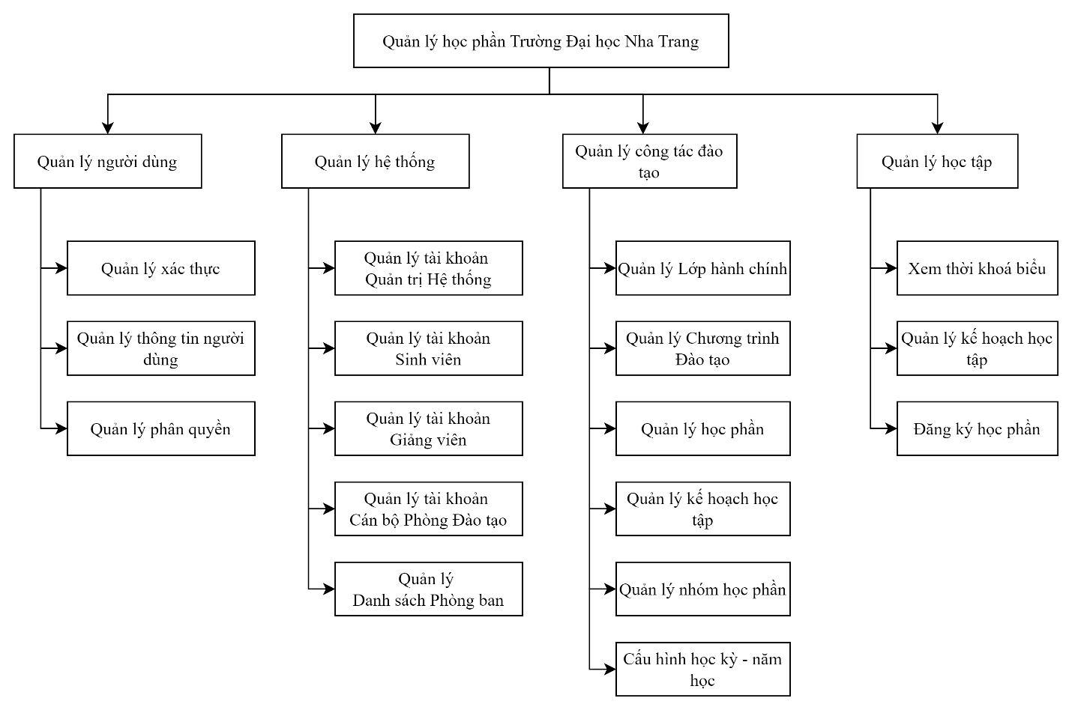

Hình . Sơ đồ phân rã chức năng (FDD)

## 3.3. Yêu cầu phi chức năng

Các yêu cầu phi chức năng mô tả cách hệ thống hoạt động, đảm bảo chất lượng, hiệu suất và trải nghiệm người dùng. Dưới đây là các yêu cầu phi chức năng cho hệ thống quản lý học phần, tập trung vào khía cạnh bảo mật và hiệu suất, phù hợp với việc tự triển khai xác thực và ủy quyền trong ASP.NET

### 3.3.1. Bảo mật (Security)

Hệ thống phải đảm bảo an toàn cho dữ liệu người dùng và ngăn chặn các cuộc tấn công. Các yêu cầu cụ thể bao gồm:

**Băm mật khẩu (Password Hashing):** Mật khẩu người dùng được băm bằng thuật toán BCrypt với salt ngẫu nhiên riêng biệt cho mỗi mật khẩu. Salt được lưu trữ cùng với mật khẩu đã băm trong cơ sở dữ liệu (ví dụ: salt$hashedPassword).

**HTTPS (HTTP Secure):** Toàn bộ giao tiếp giữa trình duyệt và máy chủ phải được mã hóa bằng HTTPS.

**Xác thực (Authentication):** Hệ thống sử dụng cơ chế xác thực Form Authentication.

**Ủy quyền (Authorization):** Hệ thống tự triển khai cơ chế phân quyền dựa trên vai trò hoặc quyền được lưu trữ trong cơ sở dữ liệu.

**Ngăn chặn tấn công (Attack Prevention):**

* Kiểm tra đầu vào (Input Validation): Tất cả dữ liệu đầu vào từ người dùng phải được kiểm tra và làm sạch để ngăn chặn các lỗ hổng bảo mật như SQL injection và XSS.
* Anti-Forgery Tokens: Sử dụng Anti-Forgery Tokens để ngăn chặn tấn công CSRF.
* Content Security Policy (CSP): Cấu hình CSP để hạn chế nguồn gốc của các tài nguyên được phép tải.
* Xử lý lỗi (Error Handling): Thông tin lỗi chi tiết không được hiển thị cho người dùng cuối.

Các cơ chế này đã được trình bày trong phần Cơ sở lý thuyết

### 3.3.2. Hiệu suất (Performance):

Hệ thống được tối ưu hóa hiệu suất thông qua các biện pháp sau:

* Tối ưu hóa truy vấn cơ sở dữ liệu.
* Sử dụng caching.
* Tối ưu hóa mã nguồn.
* Tối ưu hóa tài nguyên tĩnh.
* Sử dụng lập trình bất đồng bộ.
* Cân bằng tải (nếu cần).

# Chương 4. THIẾT KẾ HỆ THỐNG

## 4.1. Thiết kế kiến trúc hệ thống

Hệ thống NTU_UMS được thiết kế theo kiến trúc ba lớp (3-tier architecture) và cụ thể hơn là theo mô hình Model-View-Controller (MVC), một biến thể phổ biến của kiến trúc ba lớp, rất phù hợp cho các ứng dụng web.

### 4.1.1. Kiến trúc ba lớp

Lớp trình bày (Presentation Layer - View): Chịu trách nhiệm hiển thị giao diện người dùng và nhận tương tác từ người dùng. Trong MVC, đây là phần View (ví dụ: các trang HTML, Razor views).

Lớp ứng dụng (Application Layer - Controller): Chứa logic nghiệp vụ của ứng dụng. Trong MVC, đây là phần Controller, xử lý các yêu cầu từ người dùng, tương tác với lớp dữ liệu và chọn View để hiển thị.

Lớp dữ liệu (Data Layer - Model): Chịu trách nhiệm truy cập và quản lý dữ liệu. Trong MVC, đây là phần Model, biểu diễn dữ liệu và logic truy cập dữ liệu (ví dụ: Entity Framework Core).

### 4.1.2. Kiến trúc MVC

* Model: Biểu diễn dữ liệu của ứng dụng. Model thường là các class C# tương ứng với các bảng trong cơ sở dữ liệu.
* View: Hiển thị dữ liệu cho người dùng. View thường là các file HTML được tạo ra bởi Razor engine trong ASP.NET MVC.
* Controller: Xử lý các yêu cầu từ người dùng, tương tác với Model để lấy hoặc cập nhật dữ liệu, và chọn View để trả về cho người dùng.

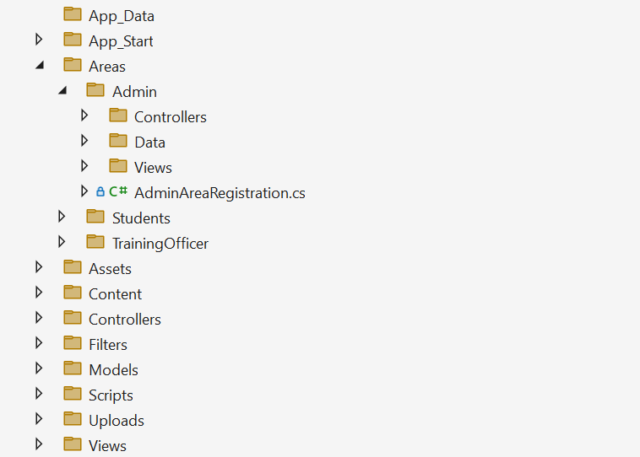**4.1.3. Areas (trong ASP.NET MVC)**

Areas được sử dụng để phân chia ứng dụng thành các module hoặc phân hệ nhỏ hơn, giúp quản lý code dễ dàng hơn, đặc biệt là với các ứng dụng lớn. Với hệ thống NTU_UMS, ta có thể chia thành các Areas dựa trên vai trò người dùng:

Hình . Cấu trúc thư mục của dự án

* Admin Area: Dành cho quản trị viên, quản lý người dùng, …
* Training Officer Area: Dành cho nhân viên phòng đào tạo, quản lý khóa học, …
* Student Area: Dành cho sinh viên, đăng ký học phần, xem lịch học, v.v.

## 4.2. Thiết kế cơ sở dữ liệu

### 4.2.1. Giới thiệu chung

Phần này mô tả chi tiết cấu trúc cơ sở dữ liệu được sử dụng trong hệ thống quản lý học phần (NTU_UMS). Cơ sở dữ liệu này được thiết kế để lưu trữ và quản lý dữ liệu một cách hiệu quả, đảm bảo tính toàn vẹn, nhất quán và bảo mật của dữ liệu. Hệ quản trị cơ sở dữ liệu (HQTCSDL) được sử dụng là Microsoft SQL Server.

Mục tiêu chính của việc thiết kế cơ sở dữ liệu bao gồm:

**Đảm bảo tính toàn vẹn dữ liệu:** Ngăn chặn việc nhập dữ liệu không hợp lệ hoặc không nhất quán thông qua các ràng buộc (constraints) như khóa chính, khóa ngoại, ràng buộc duy nhất, ràng buộc kiểm tra và ràng buộc mặc định.

**Tối ưu hiệu suất truy vấn:** Thiết kế các bảng và mối quan hệ một cách hợp lý để tối ưu tốc độ truy vấn và giảm thiểu thời gian xử lý.

**Khả năng mở rộng:** Cho phép hệ thống dễ dàng mở rộng và đáp ứng nhu cầu ngày càng tăng về lưu trữ dữ liệu và số lượng người dùng.

Cấu trúc chi tiết của từng bảng, các mối quan hệ giữa chúng và các ràng buộc được áp dụng sẽ được mô tả chi tiết trong các phần tiếp theo.

### 4.2.2. Mô tả các bảng

Dưới đây là mô tả chi tiết về từng bảng trong cơ sở dữ liệu NTU_UMS, bao gồm tên bảng, các cột, kiểu dữ liệu, ràng buộc và mô tả

**Bảng Users:** Lưu trữ thông tin chung của tất cả người dùng trong hệ thống, bao gồm sinh viên, giảng viên, nhân viên phòng Đào tạo và quản trị viên.

|  |  |  |  |
| --- | --- | --- | --- |
| **Tên cột** | **Kiểu dữ liệu** | **Ràng buộc** | **Mô tả** |
| user_id | varchar(10) | PK, NOT NULL | Mã định danh duy nhất của người dùng (khóa chính). |
| email | varchar(100) | UNIQUE, NOT NULL | Địa chỉ email của người dùng (phải duy nhất). |
| password_hash | varchar(255) | NOT NULL | Mật khẩu của người dùng đã được băm để bảo mật. |
| user_type | tinyint | NOT NULL | Loại người dùng: 1-Sinh viên, 2-Giảng viên,  3-Nhân viên PĐT ,4-Quản trị viên |
| account_status | tinyint | DEFAULT 1 | Trạng thái tài khoản: 1-Đang hoạt động, 0-Bị khóa. |
| last_login | datetime | NULL | Thời điểm đăng nhập cuối cùng của người dùng. |
| created_at | datetime | DEFAULT GETDATE() | Thời điểm tạo tài khoản. |
| ResetPasswordToken | nvarchar(255) | NULL | Mã token dùng để reset mật khẩu. |
| ResetPasswordExpires | datetime | NULL | Thời điểm hết hạn của token reset mật khẩu. |

Khóa chính (PK): user_id

Khóa ngoại (FK): Không có.

Các ràng buộc khác: email là duy nhất (UNIQUE), account_status mặc định là 1.

**Bảng Profiles:** Lưu trữ thông tin chi tiết về hồ sơ của người dùng.

|  |  |  |  |
| --- | --- | --- | --- |
| **Tên cột** | **Kiểu dữ liệu** | **Ràng buộc** | **Mô tả** |
| user_id | varchar(10) | PK, FK Users | Mã người dùng (khóa chính, khóa ngoại liên kết đến bảng Users). |
| first_name | nvarchar(50) | NOT NULL | Tên của người dùng. |
| last_name | nvarchar(50) | NOT NULL | Họ của người dùng. |
| date_of_birth | date | NULL | Ngày sinh của người dùng. |
| gender | tinyint | NULL | Giới tính của người dùng. |
| phone_number | varchar(20) | NULL | Số điện thoại của người dùng. |
| address | nvarchar(max) | NULL | Địa chỉ của người dùng. |
| avatar_path | nvarchar(255) | NULL | Đường dẫn đến ảnh đại diện của người dùng. |

Khóa chính (PK): user_id

Khóa ngoại (FK): user_id (tham chiếu đến bảng Users).

Các ràng buộc khác: Không có.

**Bảng Students:** Lưu trữ thông tin riêng của sinh viên.

|  |  |  |  |
| --- | --- | --- | --- |
| **Tên cột** | **Kiểu dữ liệu** | **Ràng buộc** | **Mô tả** |
| user_id | varchar(10) | PK, FK Users | Mã người dùng (khóa chính, khóa ngoại liên kết đến bảng Users). |
| program_id | varchar(10) | FK TrainingPrograms | Mã chương trình đào tạo mà sinh viên theo học (khóa ngoại liên kết đến bảng TrainingPrograms). |
| entry_year | int | NOT NULL | Năm nhập học của sinh viên. |
| graduation_expected_year | int | NULL | Năm tốt nghiệp dự kiến của sinh viên. |
| academic_status | tinyint | DEFAULT 1 | Trạng thái học tập của sinh viên: 1-Đang học, 0-Đã tốt nghiệp, ... |
| administrative_class_id | varchar(10) | FK AdminClasses | Mã lớp hành chính của sinh viên (khóa ngoại liên kết đến bảng AdminClasses). |

Khóa chính (PK): user_id

Khóa ngoại (FK): user_id (tham chiếu đến bảng Users), program_id (tham chiếu đến bảng TrainingPrograms), administrative_class_id (tham chiếu đến bảng AdminClasses)

Các ràng buộc khác: academic_status mặc định là 1 (đang học).

**Bảng Teachers:** Lưu trữ thông tin riêng của giảng viên.

|  |  |  |  |
| --- | --- | --- | --- |
| **Tên cột** | **Kiểu dữ liệu** | **Ràng buộc** | **Mô tả** |
| user_id | varchar(10) | PK, FK Users | Mã người dùng (khóa chính, khóa ngoại liên kết đến bảng Users). |
| department_id | varchar(10) | FK Departments | Mã khoa mà giảng viên thuộc về (khóa ngoại liên kết đến bảng Departments). |
| academic_rank | nvarchar(50) | NULL | Học hàm của giảng viên (ví dụ: Giáo sư, Phó Giáo sư, Giảng viên). |
| research_areas | nvarchar(max) | NULL | Lĩnh vực nghiên cứu của giảng viên. |

Khóa chính (PK): user_id

Khóa ngoại (FK): user_id (tham chiếu đến bảng Users), department_id (tham chiếu đến bảng Departments).

Các ràng buộc khác: Không có.

**Bảng Departments:** Lưu trữ thông tin về các khoa, viện đào tạo và phòng ban

|  |  |  |  |
| --- | --- | --- | --- |
| **Tên cột** | **Kiểu dữ liệu** | **Ràng buộc** | **Mô tả** |
| department_id | varchar(10) | PK, NOT NULL | Mã định danh duy nhất của khoa (khóa chính). |
| department_name | nvarchar(100) | NOT NULL | Tên của khoa. |
| description | nvarchar(max) | NULL | Mô tả về khoa. |
| status | tinyint | DEFAULT 1 | Trạng thái khoa (ví dụ: đang hoạt động). |

Khóa chính (PK): department_id

Khóa ngoại (FK): Không có.

Các ràng buộc khác: status mặc định là 1.

**Bảng Courses:** Lưu trữ thông tin về các khóa học.

|  |  |  |  |
| --- | --- | --- | --- |
| **Tên cột** | **Kiểu dữ liệu** | **Ràng buộc** | **Mô tả** |
| course_id | varchar(20) | PK, NOT NULL | Mã định danh duy nhất của khóa học (khóa chính). |
| course_name | nvarchar(200) | NOT NULL | Tên của khóa học. |
| description | nvarchar(max) | NULL | Mô tả về khóa học. |
| credits | int | NOT NULL | Số tín chỉ của khóa học. |
| department_id | varchar(10) | FK Departments | Mã khoa quản lý khóa học (khóa ngoại liên kết đến bảng Departments). |
| course_type | tinyint | NOT NULL | Loại khóa học (ví dụ: Bắt buộc, Tự chọn). |
| prerequisite_course_id | varchar(20) | FK Courses | Mã khóa học tiên quyết (khóa ngoại tự tham chiếu đến bảng Courses). |
| status | tinyint | DEFAULT 1 | Trạng thái khóa học. |

Khóa chính (PK): course_id

Khóa ngoại (FK): department_id (tham chiếu đến bảng Departments), prerequisite_course_id (tham chiếu đến chính bảng Courses).

Các ràng buộc khác: status mặc định là 1.

**Bảng CourseOfferings:** Lưu trữ thông tin về các lần mở lớp của một khóa học trong một học kỳ cụ thể.

|  |  |  |  |
| --- | --- | --- | --- |
| **Tên cột** | **Kiểu dữ liệu** | **Ràng buộc** | **Mô tả** |
| offering_id | bigint | PK, IDENTITY(1,1) | Mã định danh duy nhất của lần mở lớp (khóa chính, tự động tăng). |
| course_id | varchar(20) | FK Courses | Mã khóa học (khóa ngoại liên kết đến bảng Courses). |
| semester_id | int | FK Semesters | Mã học kỳ (khóa ngoại liên kết đến bảng Semesters). |
| teacher_user_id | varchar(10) | FK Teachers | Mã giảng viên phụ trách lớp (khóa ngoại liên kết đến bảng Teachers). |
| room_id | int | FK Rooms | Mã phòng học (khóa ngoại liên kết đến bảng Rooms). |
| max_capacity | int | NOT NULL | Sĩ số tối đa của lớp. |
| status | tinyint | DEFAULT 1 | Trạng thái của lớp học. |

Khóa chính (PK): offering_id

Khóa ngoại (FK): course_id (tham chiếu đến bảng Courses), semester_id (tham chiếu đến bảng Semesters), teacher_user_id (tham chiếu đến bảng Teachers), room_id (tham chiếu đến bảng Rooms).

Các ràng buộc khác: status mặc định là 1.

**Bảng Semesters:** Lưu trữ thông tin về các học kỳ.

|  |  |  |  |
| --- | --- | --- | --- |
| **Tên cột** | **Kiểu dữ liệu** | **Ràng buộc** | **Mô tả** |
| semester_id | int | PK, IDENTITY(1,1) | Mã định danh duy nhất của học kỳ (khóa chính, tự động tăng). |
| semester_name | nvarchar(50) | NOT NULL | Tên của học kỳ (ví dụ: Học kỳ 1, Năm học 2023-2024). |
| registration_start_date | datetime | NULL | Ngày bắt đầu đăng ký học phần. |
| registration_end_date | datetime | NULL | Ngày kết thúc đăng ký học phần. |
| status | tinyint | DEFAULT 1 | Trạng thái học kỳ. |
| course_registration_start | datetime | NULL | Ngày bắt đầu đăng ký khóa học. |
| course_registration_end | datetime | NULL | Ngày kết thúc đăng ký khóa học. |

Khóa chính (PK): semester_id

Khóa ngoại (FK): Không có.

Các ràng buộc khác: status mặc định là 1.

**Bảng Rooms:** Lưu trữ thông tin về các phòng học.

|  |  |  |  |
| --- | --- | --- | --- |
| **Tên cột** | **Kiểu dữ liệu** | **Ràng buộc** | **Mô tả** |
| room_id | int | PK, IDENTITY(1,1) | Mã định danh duy nhất của phòng học (khóa chính, tự động tăng). |
| room_name | nvarchar(50) | NOT NULL | Tên phòng học. |
| building | nvarchar(50) | NULL | Tòa nhà nơi phòng học tọa lạc. |
| capacity | int | NULL | Sức chứa của phòng học. |
| status | tinyint | DEFAULT 1 | Trạng thái phòng học. |

Khóa chính (PK): room_id

Khóa ngoại (FK): Không có.

Các ràng buộc khác: status mặc định là 1.

**Bảng Schedules:** Lưu trữ thông tin về lịch học của các lớp.

|  |  |  |  |
| --- | --- | --- | --- |
| **Tên cột** | **Kiểu dữ liệu** | **Ràng buộc** | **Mô tả** |
| schedule_id | bigint | PK, IDENTITY(1,1) | Mã định danh duy nhất của lịch học (khóa chính, tự động tăng). |
| offering_id | bigint | FK CourseOfferings | Mã lần mở lớp (khóa ngoại liên kết đến bảng CourseOfferings). |
| day_of_week | tinyint | NOT NULL, CHECK (2-7) | Ngày trong tuần (2: Thứ Hai, 3: Thứ Ba,..., 7: Chủ Nhật). Ràng buộc CHECK đảm bảo giá trị nằm trong khoảng từ 2 đến 7. |
| slot_id | tinyint | FK TimeSlots | Mã khung giờ (khóa ngoại liên kết đến bảng TimeSlots). |
| created_at | datetime | NOT NULL DEFAULT GETDATE() | Thời điểm tạo lịch học. |
| created_by | varchar(10) | NOT NULL | Người tạo lịch học (thường là user_id của người tạo) |
| status | tinyint | NOT NULL DEFAULT 1 | Trạng thái của lịch học. |

Khóa chính (PK): schedule_id

Khóa ngoại (FK): offering_id (tham chiếu đến bảng CourseOfferings), slot_id (tham chiếu đến bảng TimeSlots).

Các ràng buộc khác: Ràng buộc CHECK cho day_of_week và status mặc định là 1.

**Bảng TimeSlots:** Lưu trữ thông tin về các khung giờ học.

|  |  |  |  |
| --- | --- | --- | --- |
| **Tên cột** | **Kiểu dữ liệu** | **Ràng buộc** | **Mô tả** |
| slot_id | tinyint | PK, NOT NULL | Mã định danh duy nhất của khung giờ (khóa chính). |
| start_time | time(7) | NOT NULL | Thời gian bắt đầu của khung giờ. |
| end_time | time(7) | NOT NULL | Thời gian kết thúc của khung giờ. |
| session | varchar(10) | NOT NULL | Buổi học (ví dụ: sáng, chiều, tối). |

Khóa chính (PK): slot_id

Khóa ngoại (FK): Không có.

Các ràng buộc khác: Không có.

**Bảng StudentCourseRegistrations:** Lưu trữ thông tin về việc đăng ký học phần của sinh viên.

|  |  |  |  |
| --- | --- | --- | --- |
| **Tên cột** | **Kiểu dữ liệu** | **Ràng buộc** | **Mô tả** |
| registration_id | bigint | PK, IDENTITY(1,1) | Mã định danh duy nhất của đăng ký (khóa chính, tự động tăng). |
| student_id | varchar(10) | FK Students | Mã sinh viên (khóa ngoại liên kết đến bảng Students). |
| offering_id | bigint | FK CourseOfferings | Mã lần mở lớp (khóa ngoại liên kết đến bảng CourseOfferings). |
| registration_date | datetime | datetime | Ngày đăng ký. |
| status | tinyint | DEFAULT 1 | Trạng thái đăng ký. |

Khóa chính (PK): registration_id

Khóa ngoại (FK): student_id (tham chiếu đến bảng Students), offering_id (tham chiếu đến bảng CourseOfferings).

Các ràng buộc khác: registration_date mặc định là thời điểm hiện tại và status mặc định là 1.

**Bảng StudentLearningPlans:** Lưu trữ kế hoạch học tập của sinh viên.

|  |  |  |  |
| --- | --- | --- | --- |
| **Tên cột** | **Kiểu dữ liệu** | **Ràng buộc** | **Mô tả** |
| learning_plan_id | bigint | PK, NOT NULL | Mã định danh duy nhất của kế hoạch học tập (khóa chính). |
| course_id | varchar(20) | FK Courses | Mã khóa học trong kế hoạch (khóa ngoại liên kết đến bảng Courses). |
| semester_id | int | FK Semesters | Mã học kỳ dự kiến học khóa học này (khóa ngoại liên kết đến bảng Semesters). |
| student_id | varchar(10) | FK Students | Mã sinh viên (khóa ngoại liên kết đến bảng Students). |
| planned_date | datetime | DEFAULT GETDATE() | Ngày lên kế hoạch. |

Khóa chính (PK): learning_plan_id

Khóa ngoại (FK): course_id (tham chiếu đến bảng Courses), semester_id (tham chiếu đến bảng Semesters), student_id (tham chiếu đến bảng Students).

Các ràng buộc khác: planned_date mặc định là thời điểm hiện tại.

**Bảng TeacherAssignments:** Lưu trữ thông tin về việc phân công giảng viên dạy các khóa học.

|  |  |  |  |
| --- | --- | --- | --- |
| **Tên cột** | **Kiểu dữ liệu** | **Ràng buộc** | **Mô tả** |
| assignment_id | bigint | PK, IDENTITY(1,1) | Mã định danh duy nhất của phân công (khóa chính, tự động tăng). |
| teacher_id | varchar(10) | FK Teachers | Mã giảng viên (khóa ngoại liên kết đến bảng Teachers). |
| course_id | varchar(20) | FK Courses | Mã khóa học (khóa ngoại liên kết đến bảng Courses). |

Khóa chính (PK): assignment_id

Khóa ngoại (FK): teacher_id (tham chiếu đến bảng Teachers), course_id (tham chiếu đến bảng Courses).

Các ràng buộc khác: Có ràng buộc UNIQUE trên cặp (teacher_id, course_id) để đảm bảo một giảng viên chỉ được phân công dạy một khóa học một lần.

**Bảng TrainingPrograms:** Lưu trữ thông tin về các chương trình đào tạo.

|  |  |  |  |
| --- | --- | --- | --- |
| **Tên cột** | **Kiểu dữ liệu** | **Ràng buộc** | **Mô tả** |
| program_id | varchar(10) | PK, NOT NULL | Mã định danh duy nhất của chương trình đào tạo (khóa chính). |
| department_id | varchar(10) | FK Departments | Mã khoa quản lý chương trình đào tạo (khóa ngoại liên kết đến bảng Departments). |
| program_name | nvarchar(200) | NOT NULL | Tên của chương trình đào tạo. |
| total_credits | int | NOT NULL | Tổng số tín chỉ của chương trình đào tạo. |
| version | varchar(20) | NOT NULL | Phiên bản của chương trình đào tạo. |
| start_year | int | NOT NULL | Năm bắt đầu áp dụng chương trình đào tạo. |
| end_year | int | NULL | Năm kết thúc áp dụng chương trình đào tạo (nếu có). |
| status | tinyint | DEFAULT 1 | Trạng thái chương trình đào tạo. |

Khóa chính (PK): program_id

Khóa ngoại (FK): department_id (tham chiếu đến bảng Departments).

Các ràng buộc khác: status mặc định là 1.

**Bảng TrainingProgramCourses:** Lưu trữ thông tin về các khóa học thuộc mỗi chương trình đào tạo.

|  |  |  |  |
| --- | --- | --- | --- |
| **Tên cột** | **Kiểu dữ liệu** | **Ràng buộc** | **Mô tả** |
| program_id | varchar(10) | PK, FK TrainingPrograms | Mã chương trình đào tạo (khóa chính, khóa ngoại liên kết đến bảng TrainingPrograms). |
| course_id | varchar(20) | PK, FK Courses | Mã khóa học (khóa chính, khóa ngoại liên kết đến bảng Courses). |
| semester_suggest | int | NOT NULL | Học kỳ gợi ý để học khóa học này trong chương trình đào tạo. |
| course_type | tinyint | NOT NULL | Loại khóa học trong chương trình đào tạo (ví dụ: Bắt buộc, Tự chọn). |
| min_year | int | NULL | Năm tối thiểu sinh viên được học khóa học này trong chương trình đào tạo. |

Khóa chính (PK): (program_id, course_id) - Khóa chính kép.

Khóa ngoại (FK): program_id (tham chiếu đến bảng TrainingPrograms), course_id (tham chiếu đến bảng Courses).

Các ràng buộc khác: Không có.

**Bảng AdminClasses:** Lưu trữ thông tin về các lớp hành chính.

|  |  |  |  |
| --- | --- | --- | --- |
| **Tên cột** | **Kiểu dữ liệu** | **Ràng buộc** | **Mô tả** |
| class_id | varchar(10) | PK, NOT NULL | Mã định danh duy nhất của lớp hành chính (khóa chính). |
| class_name | nvarchar(100) | NOT NULL | Tên của lớp hành chính. |
| department_id | varchar(10) | FK Departments | Mã khoa quản lý lớp hành chính (khóa ngoại liên kết đến bảng Departments). |
| advisor_teacher_id | varchar(10) | FK Teachers | Mã giảng viên cố vấn lớp (khóa ngoại liên kết đến bảng Teachers). |
| created_date | datetime | DEFAULT GETDATE() | Ngày tạo lớp hành chính. |
| status | tinyint | DEFAULT 1 | Trạng thái lớp hành chính. |

Khóa chính (PK): class_id

Khóa ngoại (FK): department_id (tham chiếu đến bảng Departments), advisor_teacher_id (tham chiếu đến bảng Teachers).

Các ràng buộc khác: created_date mặc định là thời điểm hiện tại và status mặc định là 1.

### 4.2.3. Mô tả các mối quan hệ

Phần này mô tả các mối quan hệ giữa các bảng trong cơ sở dữ liệu NTU_UMS. Các mối quan hệ này được thiết lập thông qua khóa ngoại (Foreign Key - FK) và thể hiện sự liên kết giữa dữ liệu trong các bảng khác nhau. Dưới đây là chi tiết các mối quan hệ:

***Users - Profiles (Một - Một):*** Mỗi người dùng (Users) có một và chỉ một hồ sơ (Profiles). Mối quan hệ này được thiết lập thông qua cột user_id trong cả hai bảng, với user_id là khóa chính trong Users và là khóa chính đồng thời là khóa ngoại trong Profiles.

***Users - Students (Một - Một):*** Mỗi người dùng (Users) có thể là một và chỉ một sinh viên (Students) (nếu user_type là sinh viên). Mối quan hệ này được thiết lập thông qua cột user_id trong cả hai bảng, tương tự như mối quan hệ Users - Profiles.

***Users - Teachers (Một - Một):*** Mỗi người dùng (Users) có thể là một và chỉ một giảng viên (Teachers) (nếu user_type là giảng viên). Mối quan hệ này cũng được thiết lập thông qua cột user_id trong cả hai bảng.

***Departments - Teachers (Một - Nhiều):*** Một khoa (Departments) có thể có nhiều giảng viên (Teachers). Mối quan hệ này được thiết lập thông qua cột department_id trong cả hai bảng, với department_id là khóa chính trong Departments và là khóa ngoại trong Teachers.

***Departments - Courses (Một - Nhiều):*** Một khoa (Departments) có thể quản lý nhiều khóa học (Courses). Mối quan hệ này được thiết lập thông qua cột department_id trong cả hai bảng, với department_id là khóa chính trong Departments và là khóa ngoại trong Courses.

***Courses - Courses (Một - Nhiều) (Tự tham chiếu):*** Một khóa học (Courses) có thể là môn tiên quyết cho nhiều khóa học khác. Mối quan hệ này là tự tham chiếu trên bảng Courses thông qua cột prerequisite_course_id (khóa ngoại) tham chiếu đến cột course_id (khóa chính) của chính bảng Courses.

***Courses - CourseOfferings (Một - Nhiều):*** Một khóa học (Courses) có thể được mở nhiều lần trong các học kỳ khác nhau (CourseOfferings). Mối quan hệ này được thiết lập thông qua cột course_id trong cả hai bảng.

***Semesters - CourseOfferings (Một - Nhiều):*** Một học kỳ (Semesters) có thể có nhiều lần mở lớp của các khóa học (CourseOfferings). Mối quan hệ này được thiết lập thông qua cột semester_id trong cả hai bảng.

***Teachers - CourseOfferings (Một - Nhiều):*** Một giảng viên (Teachers) có thể dạy nhiều lớp học (CourseOfferings). Mối quan hệ này được thiết lập thông qua cột teacher_user_id trong bảng CourseOfferings tham chiếu đến cột user_id trong bảng Teachers.

***Rooms - CourseOfferings (Một - Nhiều):*** Một phòng học (Rooms) có thể được sử dụng cho nhiều lần mở lớp (CourseOfferings). Mối quan hệ này được thiết lập thông qua cột room_id trong cả hai bảng.

***CourseOfferings - Schedules (Một - Nhiều):*** Một lần mở lớp (CourseOfferings) có thể có nhiều lịch học (Schedules) (ví dụ: nhiều buổi học trong tuần). Mối quan hệ này được thiết lập thông qua cột offering_id trong cả hai bảng.

***TimeSlots - Schedules (Một - Nhiều):*** Một khung giờ (TimeSlots) có thể được sử dụng trong nhiều lịch học (Schedules). Mối quan hệ này được thiết lập thông qua cột slot_id trong cả hai bảng.

***Students - StudentCourseRegistrations (Một - Nhiều):*** Một sinh viên (Students) có thể đăng ký nhiều khóa học (StudentCourseRegistrations). Mối quan hệ này được thiết lập thông qua cột student_id trong cả hai bảng.

***CourseOfferings - StudentCourseRegistrations (Một - Nhiều):*** Một lần mở lớp (CourseOfferings) có thể được đăng ký bởi nhiều sinh viên (StudentCourseRegistrations). Mối quan hệ này được thiết lập thông qua cột offering_id trong cả hai bảng.

***Students - StudentLearningPlans (Một - Nhiều):*** Một sinh viên (Students) có thể có nhiều kế hoạch học tập (StudentLearningPlans). Mối quan hệ này được thiết lập thông qua cột student_id trong cả hai bảng.

***Courses - StudentLearningPlans (Một - Nhiều):*** Một khóa học (Courses) có thể nằm trong nhiều kế hoạch học tập (StudentLearningPlans). Mối quan hệ này được thiết lập thông qua cột course_id trong cả hai bảng.

***Semesters - StudentLearningPlans (Một - Nhiều):*** Một học kỳ (Semesters) có thể liên quan đến nhiều kế hoạch học tập (StudentLearningPlans). Mối quan hệ này được thiết lập thông qua cột semester_id trong cả hai bảng.

***Teachers - TeacherAssignments (Một - Nhiều):*** Một giảng viên (Teachers) có thể được phân công dạy nhiều khóa học (TeacherAssignments). Mối quan hệ này được thiết lập thông qua cột teacher_id trong cả hai bảng.

***Courses - TeacherAssignments (Một - Nhiều):*** Một khóa học (Courses) có thể được dạy bởi nhiều giảng viên (TeacherAssignments). Mối quan hệ này được thiết lập thông qua cột course_id trong cả hai bảng.

***Departments - TrainingPrograms (Một - Nhiều):*** Một khoa (Departments) có thể quản lý nhiều chương trình đào tạo (TrainingPrograms). Mối quan hệ này được thiết lập thông qua cột department_id trong cả hai bảng.

***TrainingPrograms - TrainingProgramCourses (Một - Nhiều):*** Một chương trình đào tạo (TrainingPrograms) bao gồm nhiều khóa học (TrainingProgramCourses). Mối quan hệ này được thiết lập thông qua cột program_id trong cả hai bảng.

***Courses - TrainingProgramCourses (Một - Nhiều):*** Một khóa học (Courses) có thể thuộc nhiều chương trình đào tạo (TrainingProgramCourses). Mối quan hệ này được thiết lập thông qua cột course_id trong cả hai bảng.

***Departments - AdminClasses (Một - Nhiều):*** Một khoa (Departments) có thể quản lý nhiều lớp hành chính (AdminClasses). Mối quan hệ này được thiết lập thông qua cột department_id trong cả hai bảng.

***Teachers - AdminClasses (Một - Nhiều):*** Một giảng viên (Teachers) có thể là cố vấn cho nhiều lớp hành chính (AdminClasses). Mối quan hệ này được thiết lập thông qua cột advisor_teacher_id trong bảng AdminClasses tham chiếu đến cột user_id trong bảng Teachers.

***AdminClasses - Students (Một - Nhiều):*** Một lớp hành chính (AdminClasses) có nhiều sinh viên (Students). Mối quan hệ này được thiết lập thông qua cột administrative_class_id trong bảng Students tham chiếu đến cột class_id trong bảng AdminClasses.

### 4.2.4. Sơ đồ thực thể kết hợp (ERD mức Vật Lý)



Hình . Sơ đồ thực thể kết hợp (ERD)

### 4.2.5. Các ràng buộc và quy tắc

**Ràng buộc khóa chính (PK):** Đảm bảo mỗi bảng có một cột (hoặc một nhóm cột) xác định duy nhất mỗi hàng trong bảng. Ví dụ: user_id trong bảng Users, course_id trong bảng Courses, offering_id trong bảng CourseOfferings, v.v. Khóa chính không được phép NULL.

**Ràng buộc khóa ngoại (FK):** Thiết lập mối quan hệ giữa các bảng bằng cách tham chiếu đến khóa chính của một bảng khác. Ví dụ: department_id trong bảng Courses là khóa ngoại tham chiếu đến department_id (khóa chính) trong bảng Departments. Ràng buộc này đảm bảo tính nhất quán giữa các bảng liên quan và ngăn chặn việc xóa bản ghi trong bảng cha nếu có bản ghi con tham chiếu đến.

**Ràng buộc duy nhất (UNIQUE):** Đảm bảo giá trị trong một cột (hoặc một nhóm cột) là duy nhất trong toàn bảng, ngoại trừ giá trị NULL (nếu cột cho phép NULL). Ví dụ: email trong bảng Users được ràng buộc UNIQUE để đảm bảo mỗi người dùng có một địa chỉ email duy nhất.

**Ràng buộc kiểm tra (CHECK constraints):** Định nghĩa một điều kiện mà dữ liệu trong một cột phải tuân theo. Ví dụ: day_of_week trong bảng Schedules có ràng buộc CHECK (day_of_week BETWEEN 2 AND 7) để đảm bảo giá trị chỉ nằm trong khoảng từ 2 (Thứ Hai) đến 7 (Chủ Nhật).

**Ràng buộc mặc định (DEFAULT):** Gán một giá trị mặc định cho một cột nếu người dùng không nhập giá trị khi thêm bản ghi mới. Ví dụ: account_status trong bảng Users có giá trị mặc định là 1 (Đang hoạt động), registration_date trong bảng StudentCourseRegistrations có giá trị mặc định là GETDATE() (thời điểm hiện tại). status trong hầu hết các bảng có giá trị mặc định là 1 (Đang hoạt động/có hiệu lực).

### 4.2.6. Thủ tục CreateCourseOfferings:

Thủ tục này chịu trách nhiệm tạo các phiên bản (offerings) của khóa học cho một học kỳ cụ thể.

**Đầu vào:**

@semester_id: ID của học kỳ.

@max_students_per_class: Số lượng sinh viên tối đa cho mỗi lớp.

**Hoạt động:**

1. Xóa dữ liệu cũ: Xóa các đăng ký khóa học, lịch trình và các phiên bản khóa học cũ của học kỳ được chỉ định. Điều này đảm bảo dữ liệu được làm mới mỗi khi thủ tục được gọi.

2. Tính toán số lượng lớp cần thiết: Sử dụng bảng tạm #CourseStudentCounts để tính số lượng sinh viên đăng ký cho mỗi khóa học và số lượng lớp cần thiết dựa trên @max_students_per_class.

3. Khởi tạo bảng tạm theo dõi phân công giảng viên: Bảng tạm #TeacherAssignmentCount được sử dụng để theo dõi số lượng lớp mà mỗi giảng viên đã được phân công.

4. Tạo các phiên bản khóa học: Sử dụng con trỏ course_cursor để duyệt qua từng khóa học. Với mỗi khóa học, con trỏ sẽ tạo ra số lượng phiên bản cần thiết.

5. Tìm giảng viên ít được phân công nhất có thể dạy khóa học đó.

6. Tạo một bản ghi mới trong bảng CourseOfferings với thông tin về khóa học, học kỳ, giảng viên, sức chứa tối đa và trạng thái (active).

7. Cập nhật số lượng lớp được phân công cho giảng viên trong bảng #TeacherAssignmentCount.

8. Dọn dẹp: Xóa các bảng tạm.

### 4.2.7. Thủ tục sp_ScheduleCourseOffering:

Thủ tục này chịu trách nhiệm lên lịch cho một nhóm học phần cụ thể.

**Đầu vào:**

@offering_id: ID của phiên bản khóa học.

@credits: Số tín chỉ của khóa học.

**Hoạt động:**

1. Xác định số tiết học cần thiết: Dựa trên số tín chỉ, thủ tục xác định số tiết học cần thiết (@required_slots).

2. Lấy thông tin giảng viên: Lấy ID giảng viên của phiên bản khóa học.

3. Duyệt qua các phòng học: Sử dụng con trỏ room_cursor để duyệt qua các phòng học có trạng thái "active".

4. Tìm kiếm lịch trống: Với mỗi phòng học, thủ tục duyệt qua các ngày trong tuần và các khung giờ (slots) để tìm một khoảng thời gian trống liên tục đủ cho số tiết học cần thiết.

5. Kiểm tra xem phòng học, giảng viên và sinh viên có bị trùng lịch hay không.

6. Cập nhật lịch trình: Nếu tìm thấy lịch trống, thủ tục cập nhật room_id cho phiên bản khóa học và thêm các bản ghi vào bảng Schedules để biểu thị lịch học.

7. Xử lý trường hợp không tìm thấy phòng: Nếu không tìm thấy phòng trống, room_id được đặt thành NULL và trả về thông báo "No available rooms found".

## 4.3. Thiết kế giao diện

Sơ đồ giao diện (Site Map) dưới đây cung cấp cái nhìn tổng quan về cấu trúc của ứng dụng. Sơ đồ này thể hiện các trang chính và các trang con, tập trung vào mối quan hệ giữa chúng. Các tính năng cụ thể bên trong mỗi trang, chẳng hạn như hộp thoại (Dialog), cửa sổ bật lên (Modal), … sẽ được trình bày chi tiết hơn trong phần diễn giải sơ đồ.

### 4.3.1. Chung cho tất cả người dùng

Sơ đồ trang dưới đây trình bày các trang mà tất cả người dùng có thể được vào (Gồm phần Đăng nhập và Quên mật khẩu). Tuy nhiên, từ bảng điều khiển trở xuống thì phải đăng nhập mới vào được.

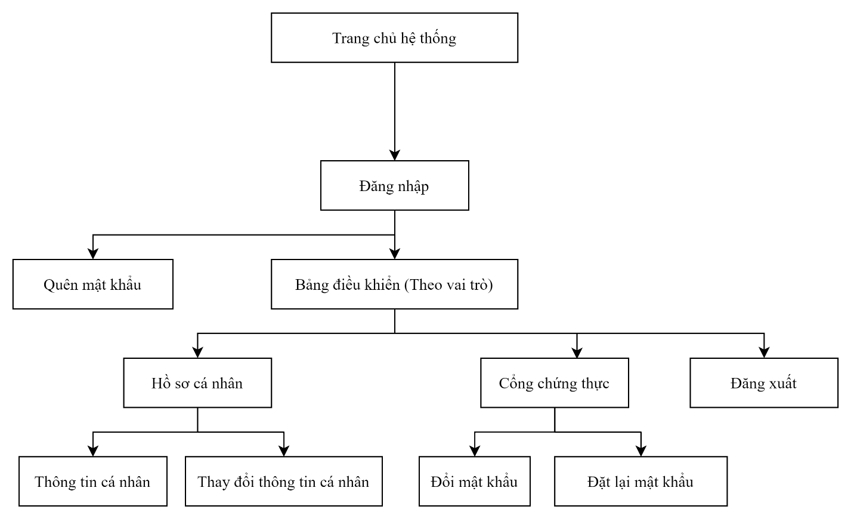

Hình . Sơ đồ trang (Chung cho tất cả người dùng)

**Đăng nhập:** Người dùng sẽ đăng nhập qua Email và Mật khẩu. Ứng dụng có hỗ trợ ghi nhớ phiên đăng nhập nếu người dùng cần, nếu không thì hệ thống sẽ tự động đăng xuất sau 15 phút nếu người dùng không thực hiện tác vụ nào trên hệ thống.

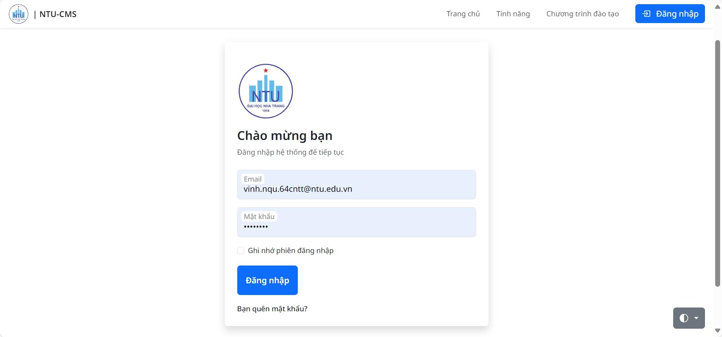

Hình . Giao diện trang Đăng nhập

**Quên mật khẩu:** Người dùng sẽ nhập Email đăng nhập hệ thống. Sau đó, hệ thống sẽ gửi một đường link thay đổi mật khẩu. Đường link này chỉ có thời hạn trong 1 giờ. Token và thời gian hết hạn sẽ lưu vào database.

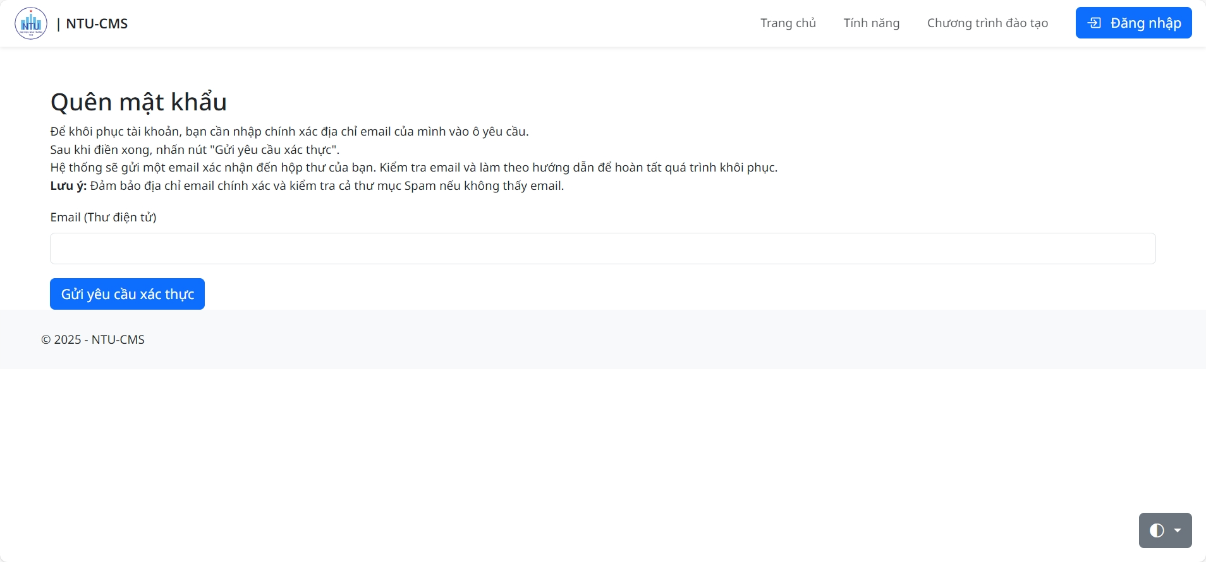

Hình . Giao diện trang Quên mật khẩu

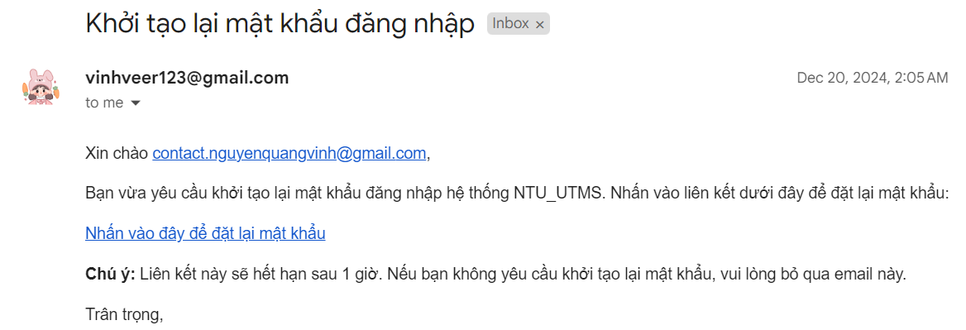

Hình . Email xác nhận khởi tạo lại mật khẩu đăng nhập

**Bảng điều khiển:** Phần này sẽ là trung tâm của hệ thống, với các tính năng được phân theo mỗi vai trò. Tuy nhiên vì đây là phần chung của tất cả người dùng nên sẽ không đề cập đến tính năng này.

**Thông tin người dùng đăng nhập:** Giao diện sẽ được hiển thị dưới dạng OffCanva, gồm tên người dùng đang đăng nhập, email, vai trò … và các nút truy cập các tính năng như Hồ sơ cá nhân, Cổng chứng thực và Đăng xuất.

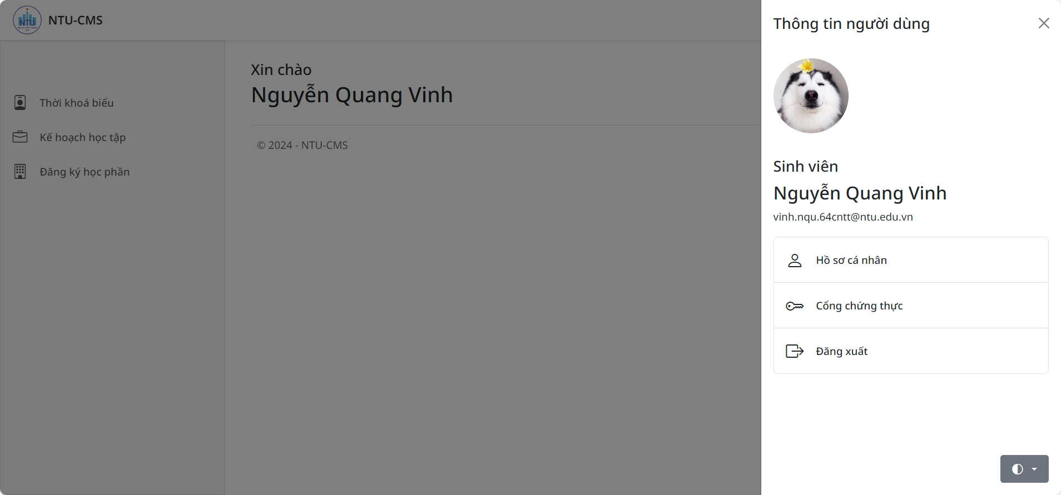

Hình . Giao diện hiển thị thông tin người dùng đang đăng nhập

**Hồ sơ cá nhân:** Phần này sẽ hiển thị các thông tin cá nhân của người dùng trên hệ thống. Để chỉnh sửa, người dùng sẽ vào phần “Thay đổi thông tin cá nhân” để chỉnh sửa

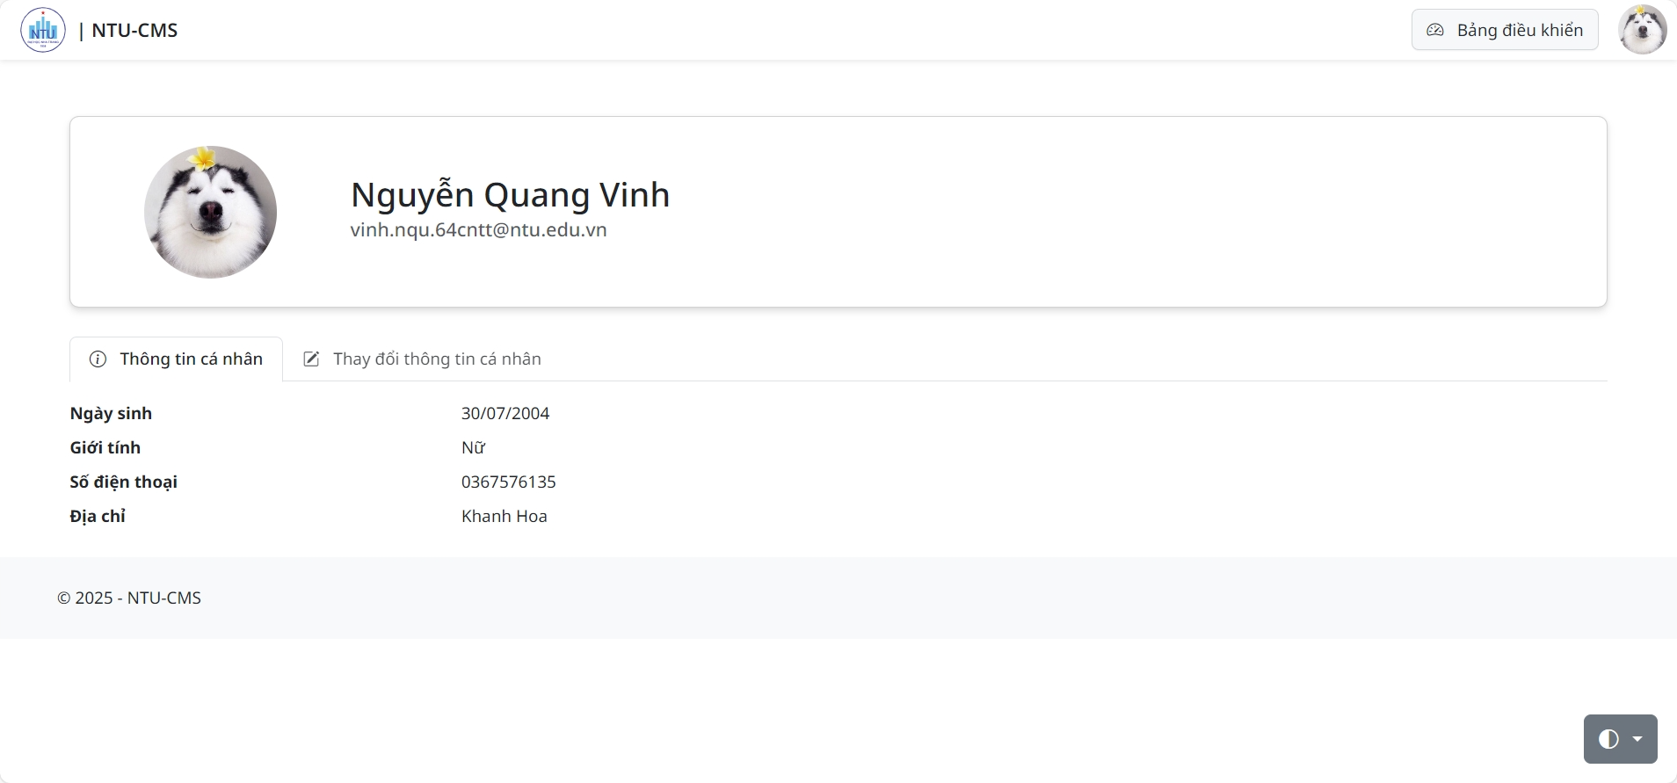

Hình . Giao diện hiển thị thông tin cá nhân

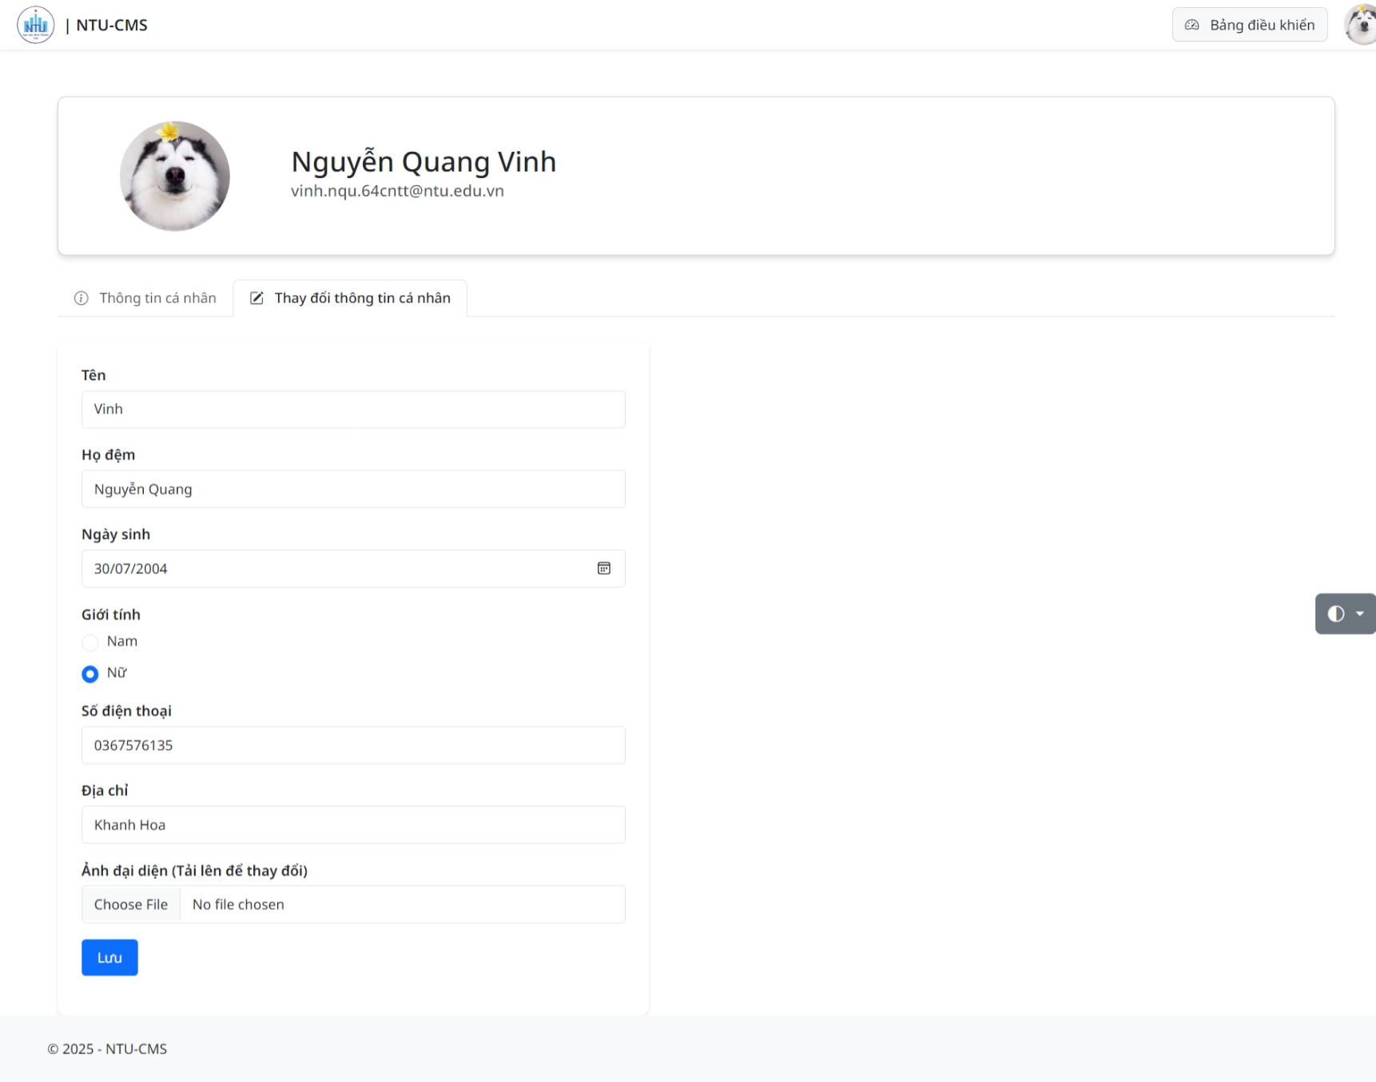

Hình . Giao diện chỉnh sửa thông tin cá nhân

**Cổng chứng thực:** Phần này cho phép người dùng thay đổi mật khẩu qua nhiều phương thức khác nhau

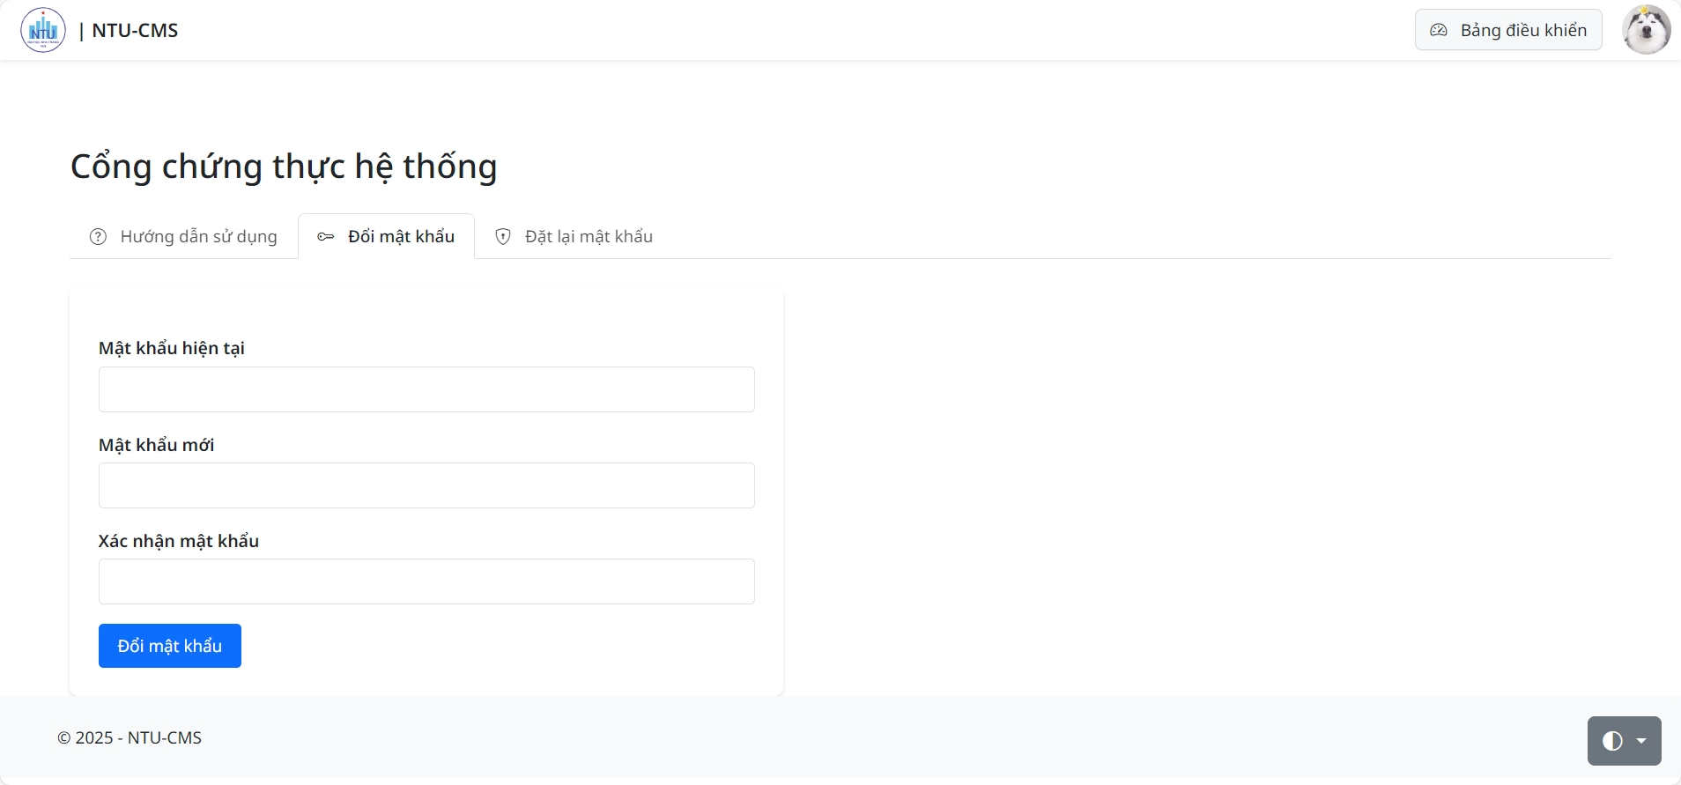

Hình . Giao diện đổi mật khẩu (Người dùng đang đăng nhập)

**Đăng xuất:** Hệ thống sẽ xoá tất cả Session, Cookie sẽ giảm xuống 1 ngày (Vì hệ thống không thể tự xoá Cookie trong trình duyệt) rồi mới đăng xuất bằng Form Authentication.

**Chế độ Sáng – Tối:** Ứng dụng hỗ trợ Chế độ Sáng – Tối với ba tuỳ chọn là Auto, Light, Dark. Khi chế độ Dark được kích hoạt, giao diện sẽ chuyển sang màu tối, giúp cho mắt người dùng được dịu đi khi sử dụng vào ban đêm

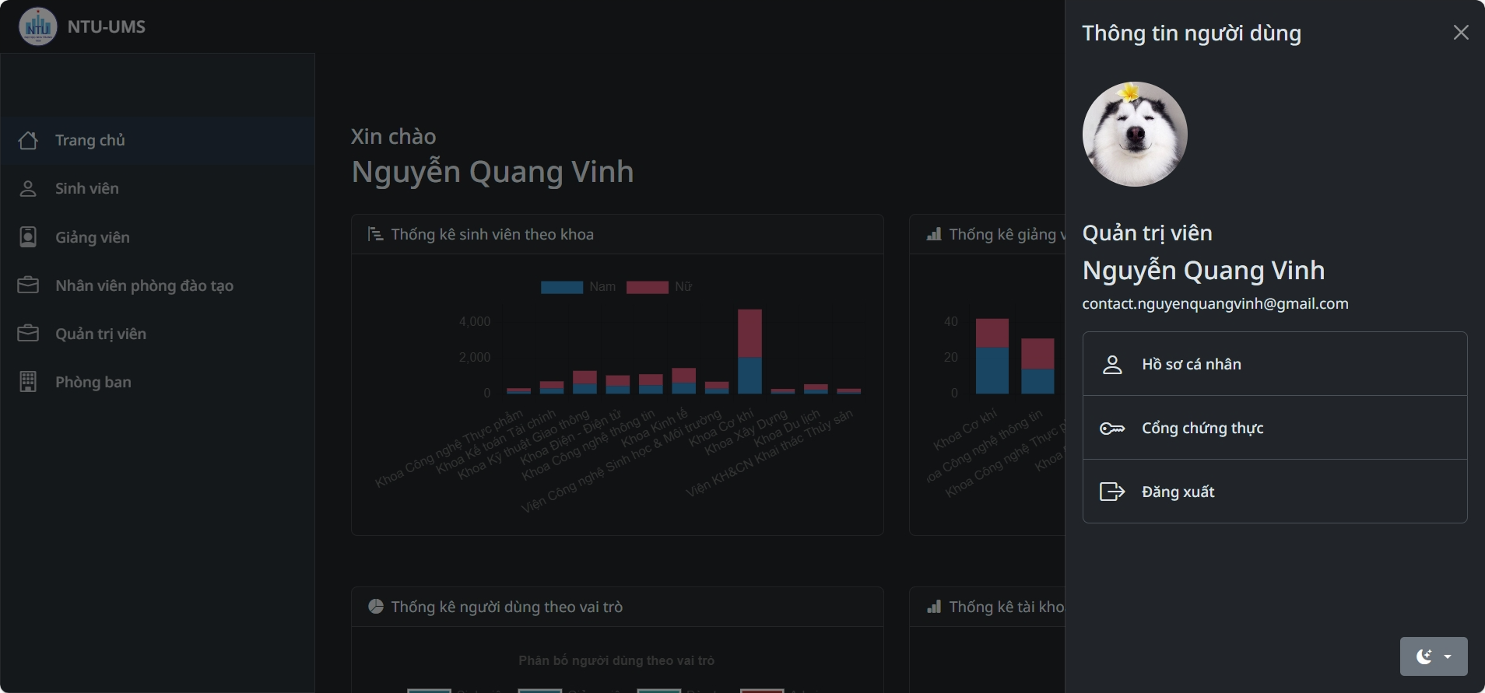

Hình . Giao diện ứng dụng khi ở chế độ tối (Dark Mode)

### 4.3.2. Vai trò Admin (Quản trị viên hệ thống)

Sơ đồ này mô tả các chức năng của vai trò Admin (Quản trị viên hệ thống) và người dùng có vai trò là Quản trị viên hệ thống mới vào được.

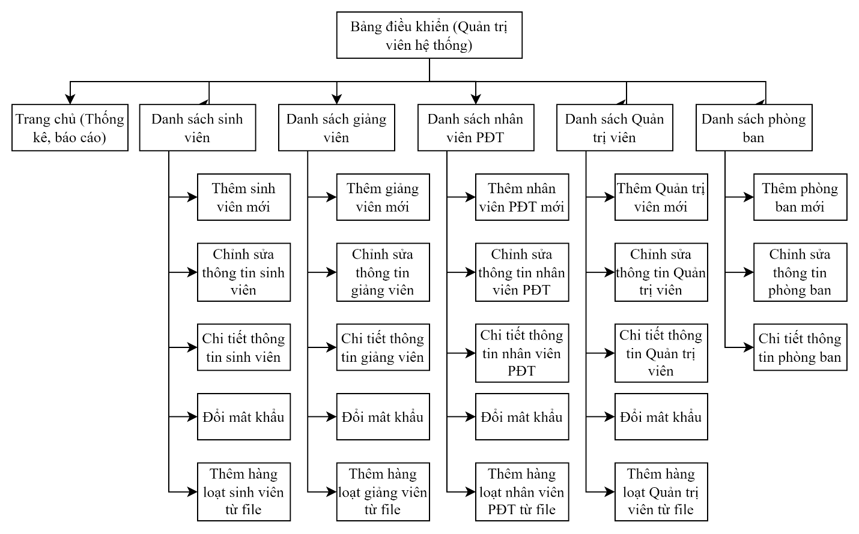

Hình . Sơ đồ trang (Quản trị viên hệ thống)

**Trang chủ (Thống kê – Báo cáo):** Trang này sẽ nhận dữ liệu từ CSDL thông qua phương thức JsonResult, và dựa vào dữ liệu này, thư viện chart.js (Được gắn CDN trong Views) sẽ vẽ các biểu đồ theo các dạng khác nhau.

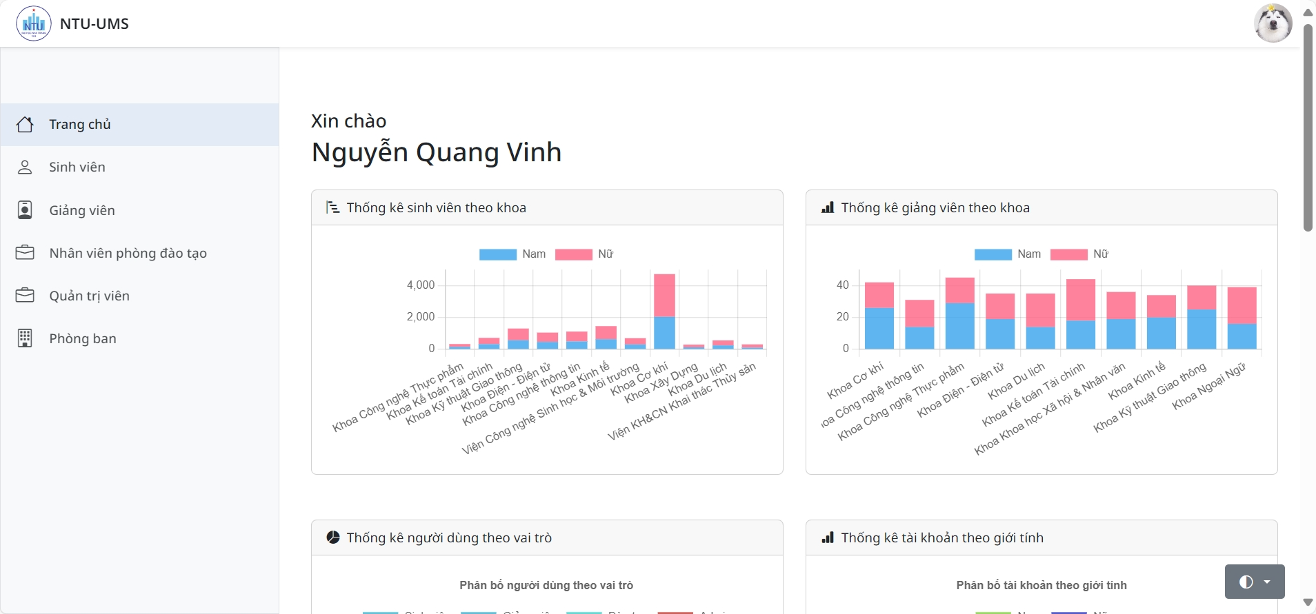

Hình . Giao diện Trang chủ (Vai trò Admin)

Nhìn chung, các trang danh sách chỉ bao gồm các tính năng cơ bản như là Xem danh sách người dùng thuộc vai trò cụ thể, thêm và chỉnh sửa thông tin người dùng, chi tiết thông tin người dùng, đổi mật khẩu, và thêm người dùng từ file Excel

**Xem danh sách người dùng thuộc vai trò cụ thể:** Ứng dụng có sử dụng Boostrap Table Framework để load danh sách, tìm kiếm, lọc, phân trang, xuất danh sách ở nhiều định dạng, xoá … thông qua các phương thức JsonResult.

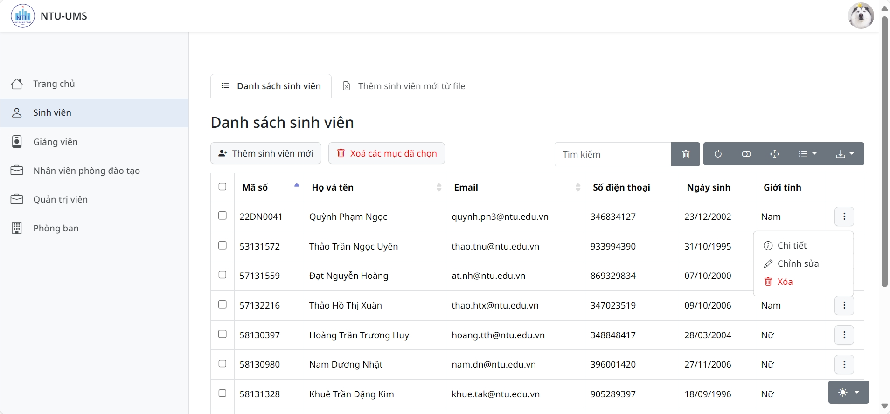

Hình . Giao diện xem danh sách người dùng (Vai trò Sinh viên)

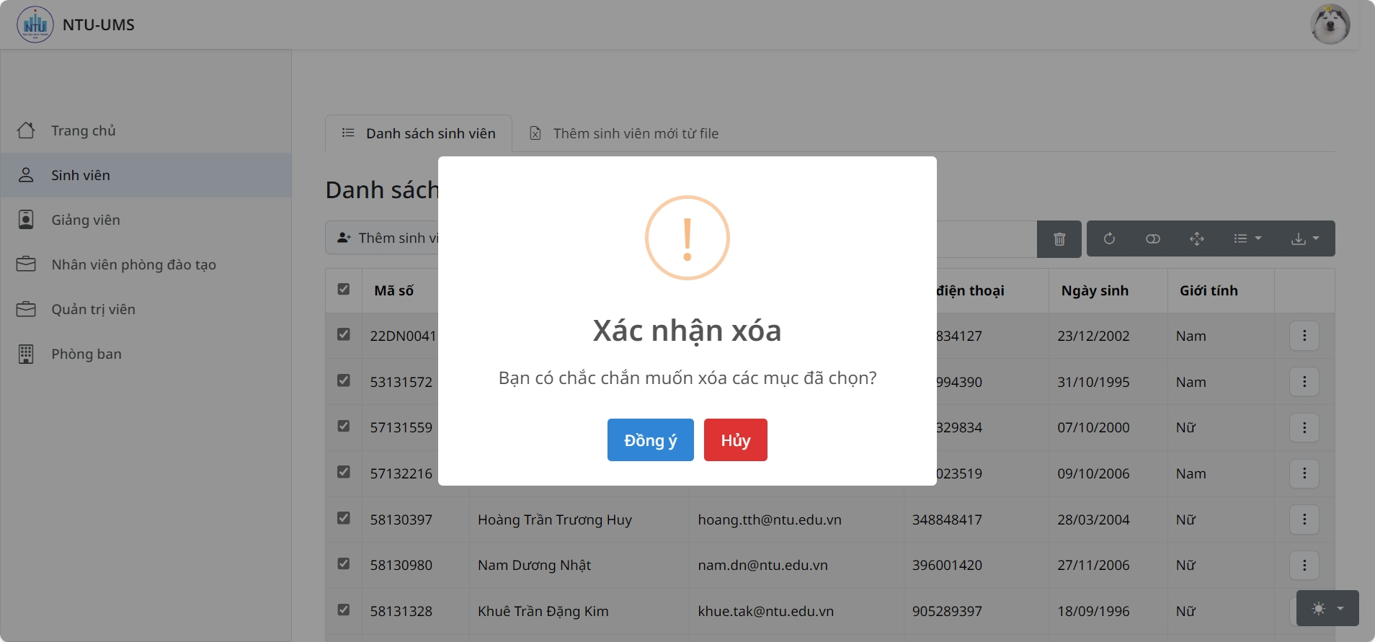

Hình . Giao diện xoá các mục đã chọn

**Thêm và** **Chỉnh sửa thông tin người dùng:** Quản trị viên có thể thêm mới người dùng hoặc chỉnh sửa các thông tin cơ bản. Một số trường đặc biệt như chương trình đào tạo … thì ứng dụng có hỗ trợ tìm kiếm và chọn thông qua JQuery và AJAX để tối ưu trải nghiệm người dùng.

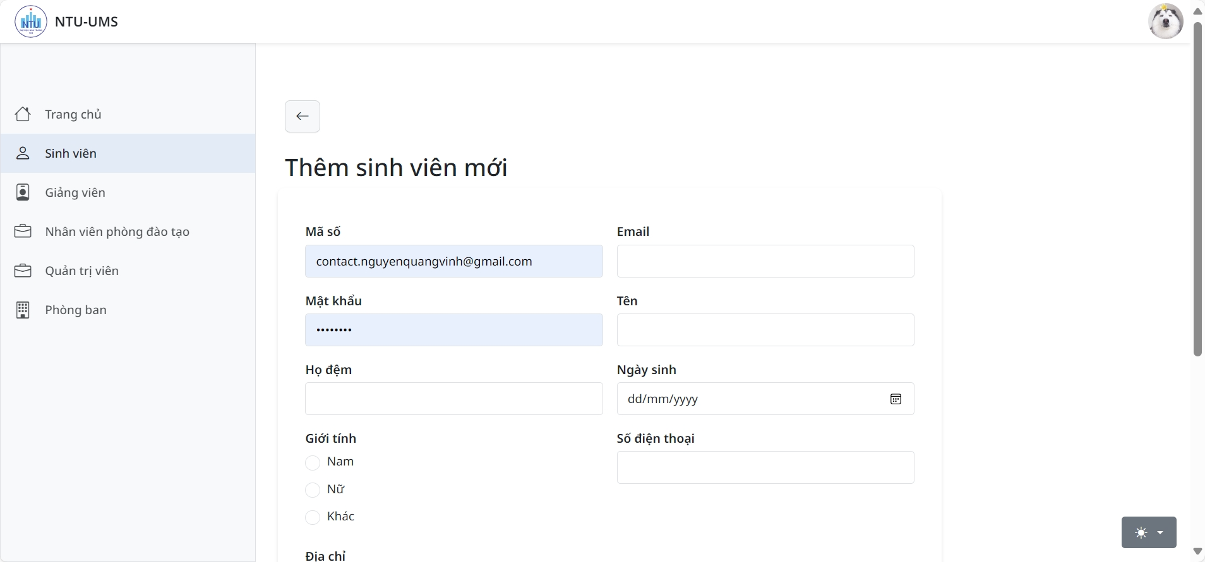

Hình . Giao diện thêm sinh viên mới

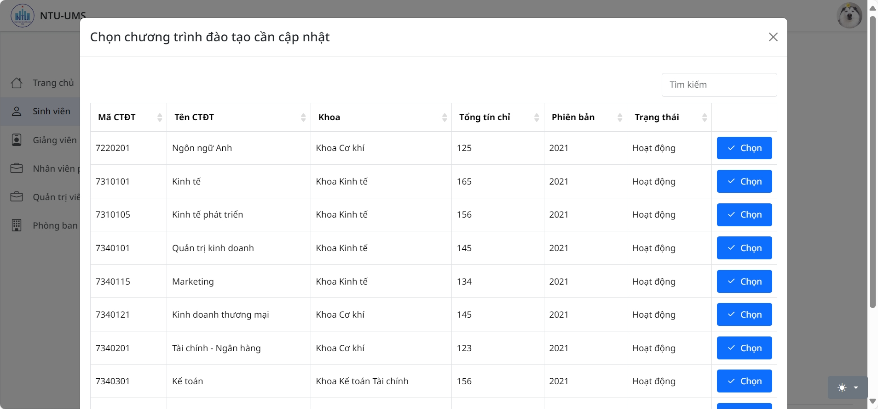

Hình . Giao diện tìm kiếm và chọn Chương trình đào tạo

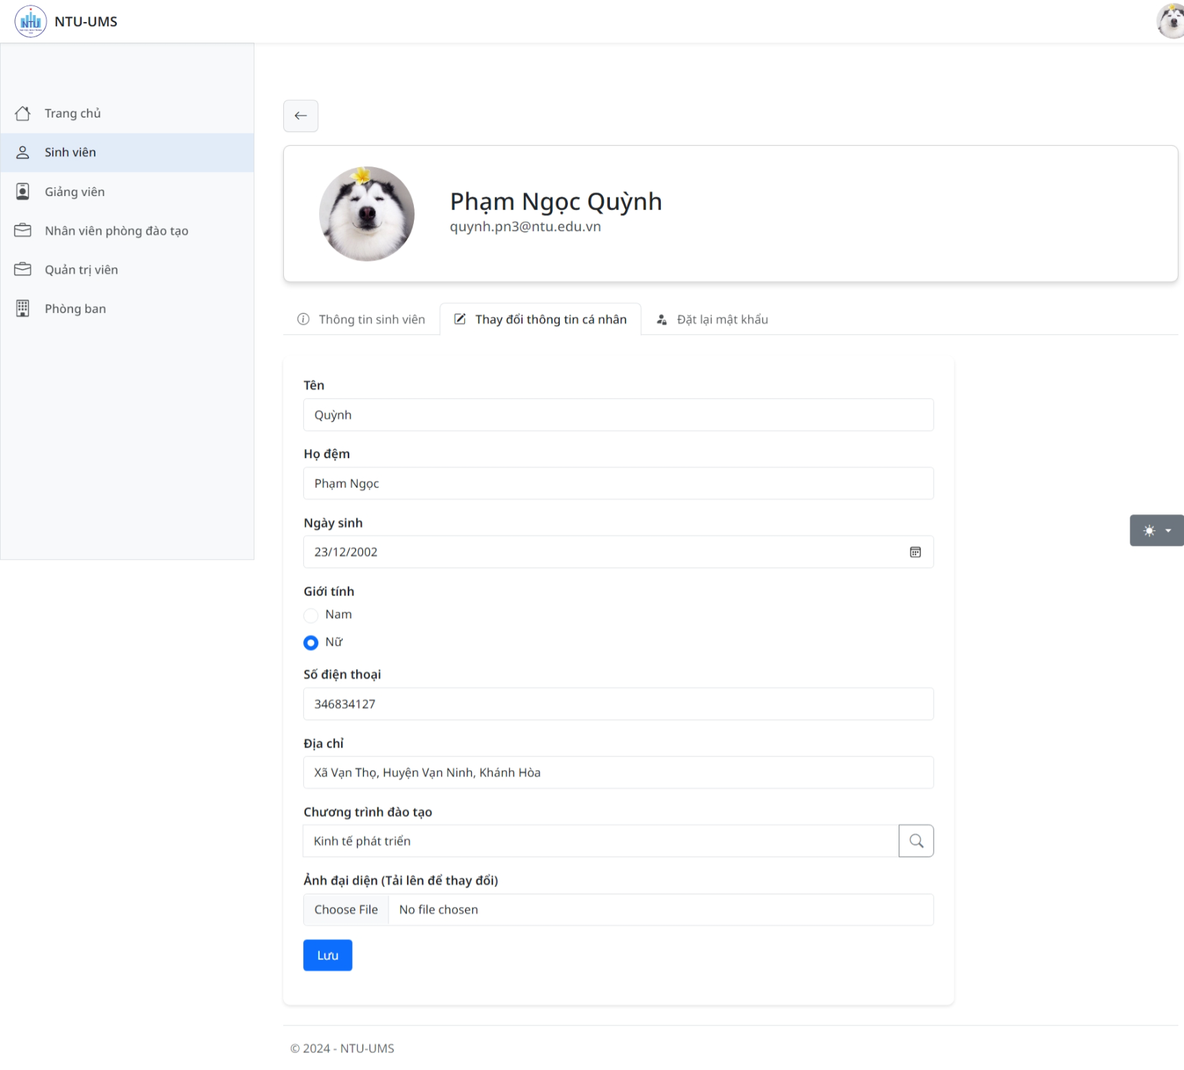

Hình . Giao diện chỉnh sửa thông tin người dùng

**Xem chi tiết thông tin người dùng:** Quản trị viên có thể xem chi tiết thông tin người dùng với giao diện trực quan

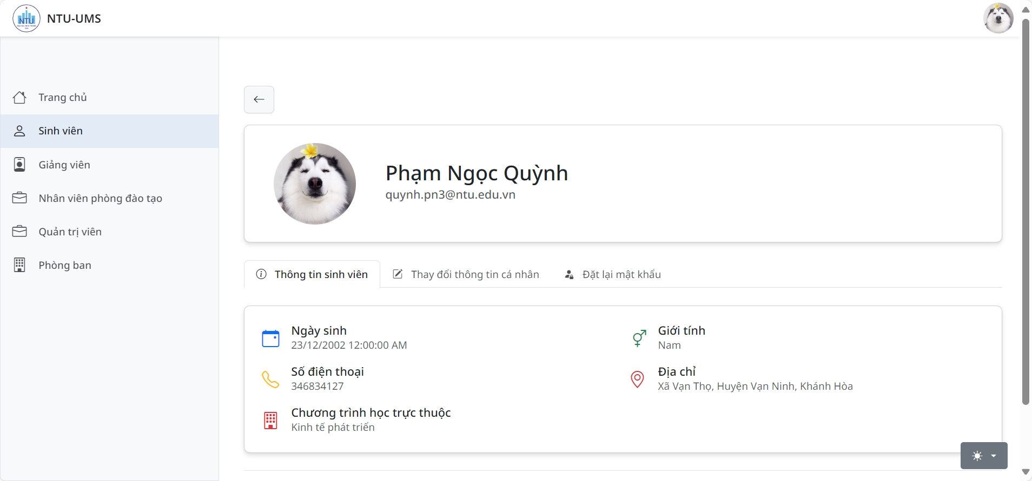

Hình . Giao diện xem chi tiết thông tin người dùng

**Đổi mật khẩu:** Ứng dụng cho phép quản trị viên đổi mật khẩu của bất kì người dùng nào. Khi đổi mật khẩu xong, một Email thông báo (Bao gồm mật khẩu) sẽ được gửi đến người dùng.

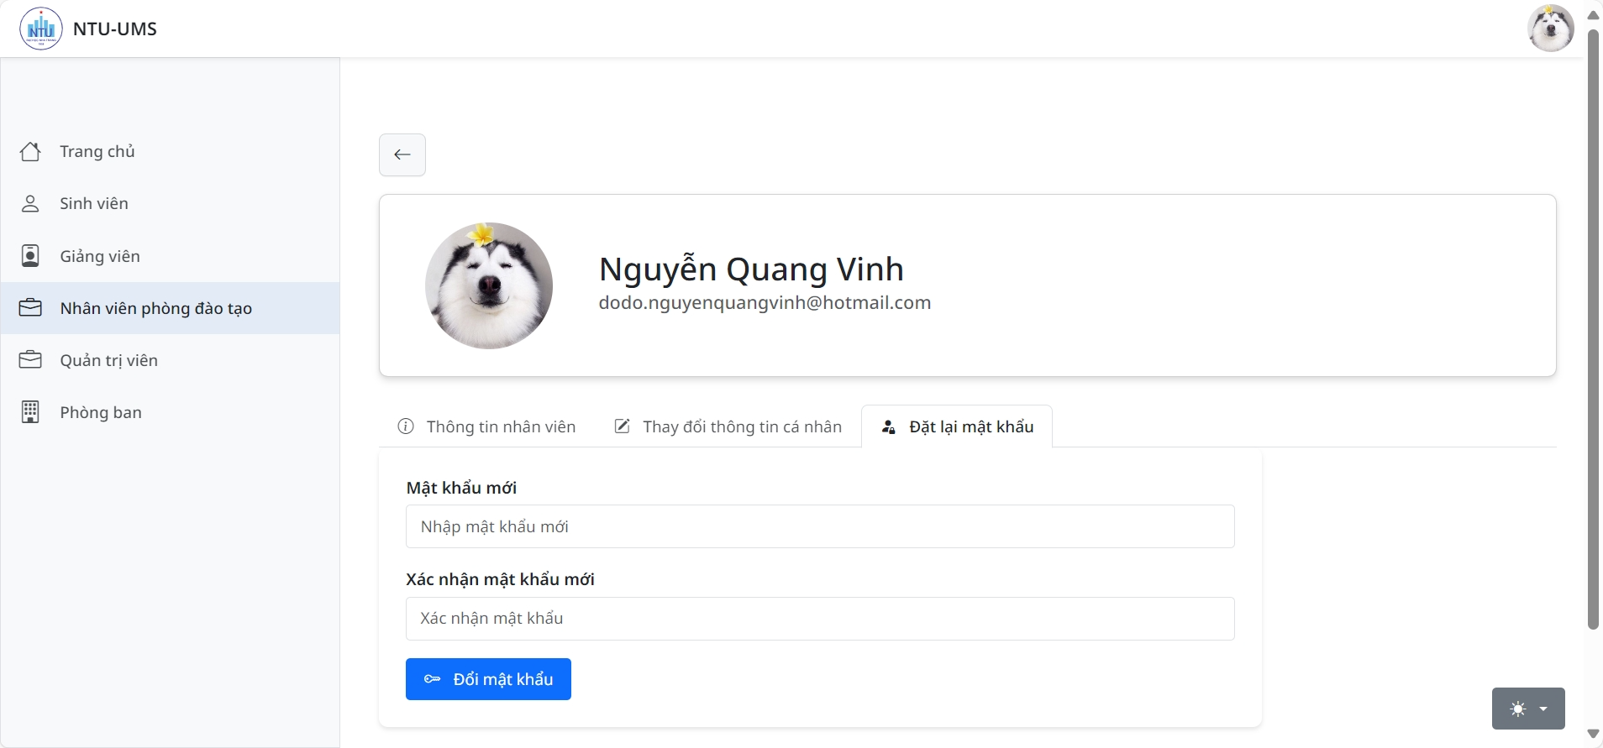

Hình . Giao diện đổi mật khẩu (Bên phía Quản trị viên)

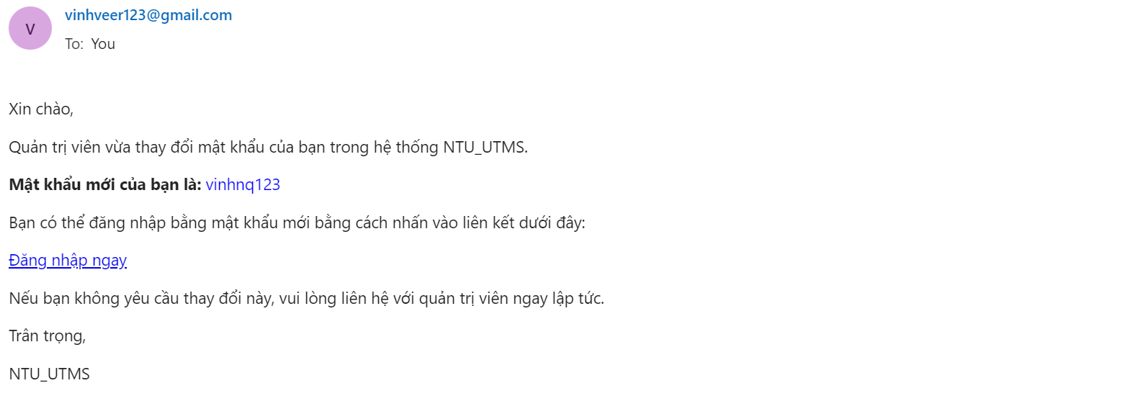

Hình . Email xác nhận thay đổi mật khẩu

**Thêm người dùng từ một file Excel:** Ứng dụng cho phép quản trị viên thêm người dùng thông qua một file Excel (Đúng định dạng). Quản trị viên sẽ tải template về, hoàn thành các thông tin cần điền trong file, sau đó tải lên hệ thống để hệ thống thêm hàng loạt người dùng.

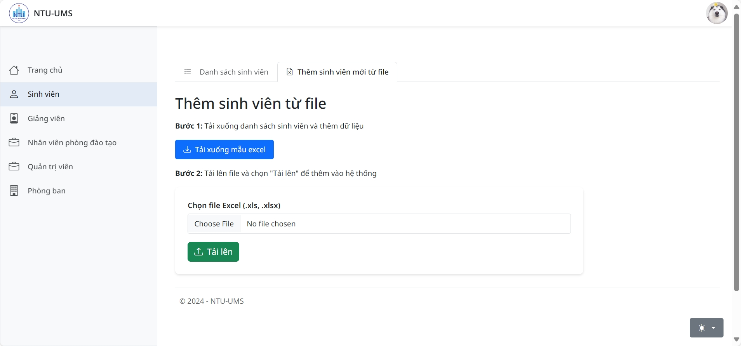

Hình . Thêm người dùng từ file Excel

**Thêm, sửa, chi tiết phòng ban:** Ứng dụng hỗ trợ các thao tác với danh sách phòng ban, giao diện thêm và sửa cũng không khác biệt so với thêm và chỉnh sửa người dùng (Ngoại trừ các trường thông tin là khác nhau)

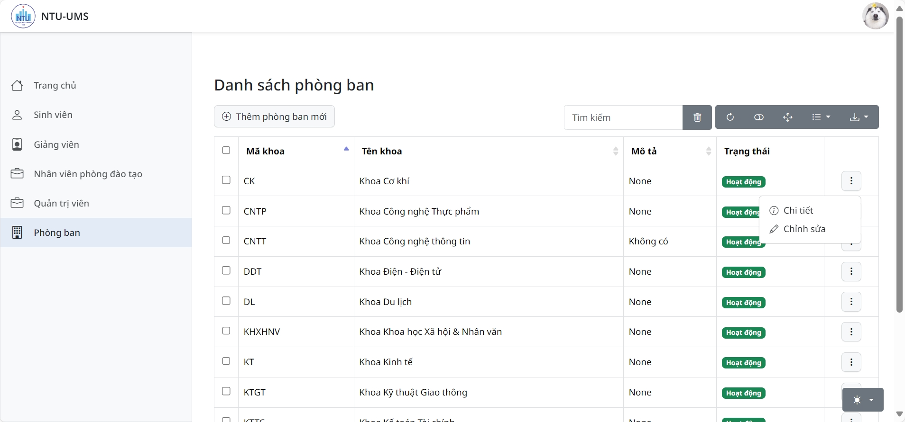

Hình . Giao diện danh sách phòng ban

### 4.3.3. Vai trò TrainingOfficer (Nhân viên phòng Đào tạo)

Sơ đồ này mô tả các chức năng của vai trò TrainingOfficer (Nhân viên Phòng Đào tạo) và người dùng có vai trò là Nhân viên Phòng Đào tạo mới vào được.

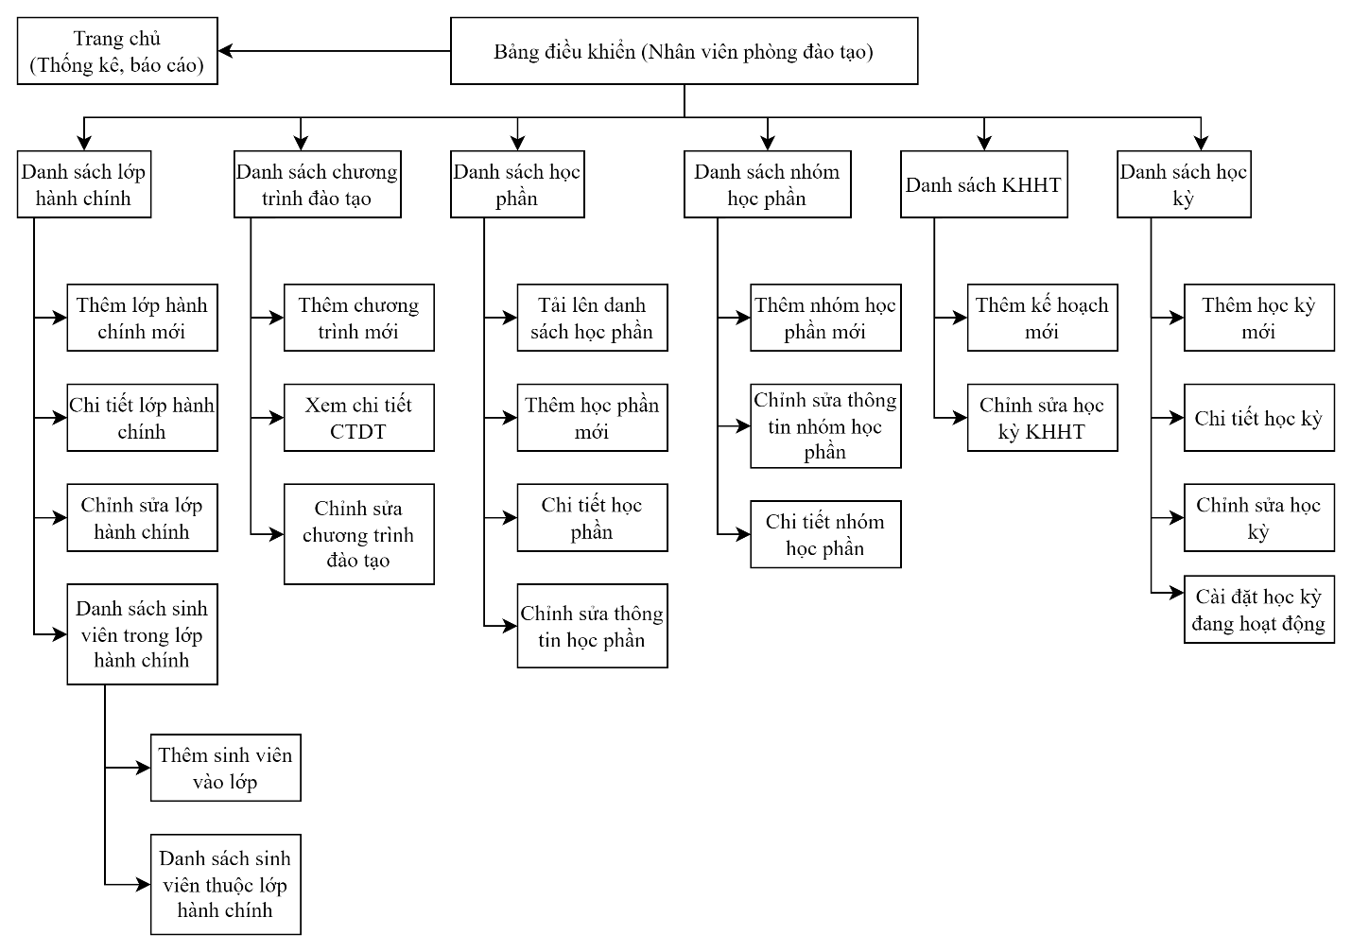

Hình . Sơ đồ trang (Nhân viên phòng Đào tạo)

**Giao diện trang chủ (Thống kê – báo cáo):** Trang này sẽ nhận dữ liệu từ CSDL thông qua phương thức JsonResult, và dựa vào dữ liệu này, thư viện chart.js (Được gắn CDN trong Views) sẽ vẽ các biểu đồ theo các dạng khác nhau.

Nhìn chung, đa số vẫn là các tính năng như xem danh sách (như tính năng xem danh sách người dùng ở vai trò Admin, thêm thông tin mới, chỉnh sửa thông tin hay xoá thông tin, nên các tính năng này sẽ không được đề cập, mà thay vào đó là các tính năng nổi bật hơn.

Tại phần thêm mới lớp hành chính, ta có thể tìm kiêmd chọn giáo viên cố vấn thông qua AJAX và jQuery mà không cần phải nhập tay id của giảng viên vào.

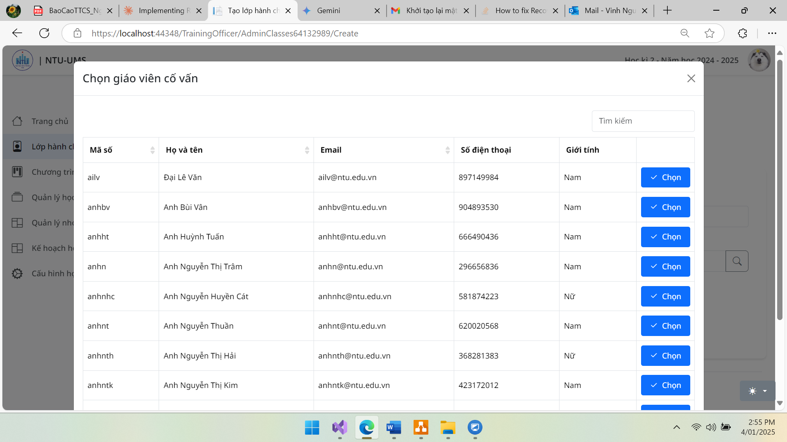

Hình . Giao diện chọn Giảng viên cố vấn

Tại phần chi tiết lớp hành chính, ta có thể tìm kiếm và thêm sinh viên vào lớp hành chính, quản lý danh sách và xoá sinh viên khỏi lớp hành chính

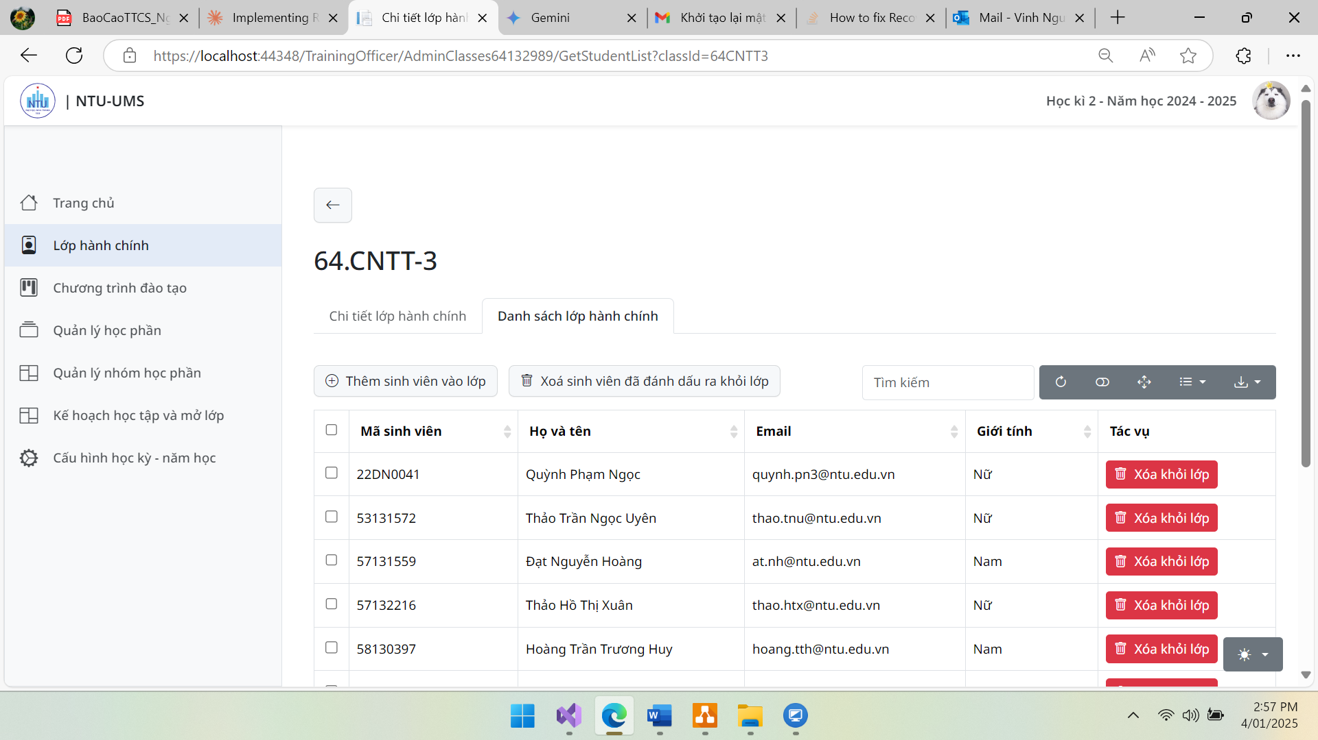

Hình . Giao diện danh sách lớp hành chính

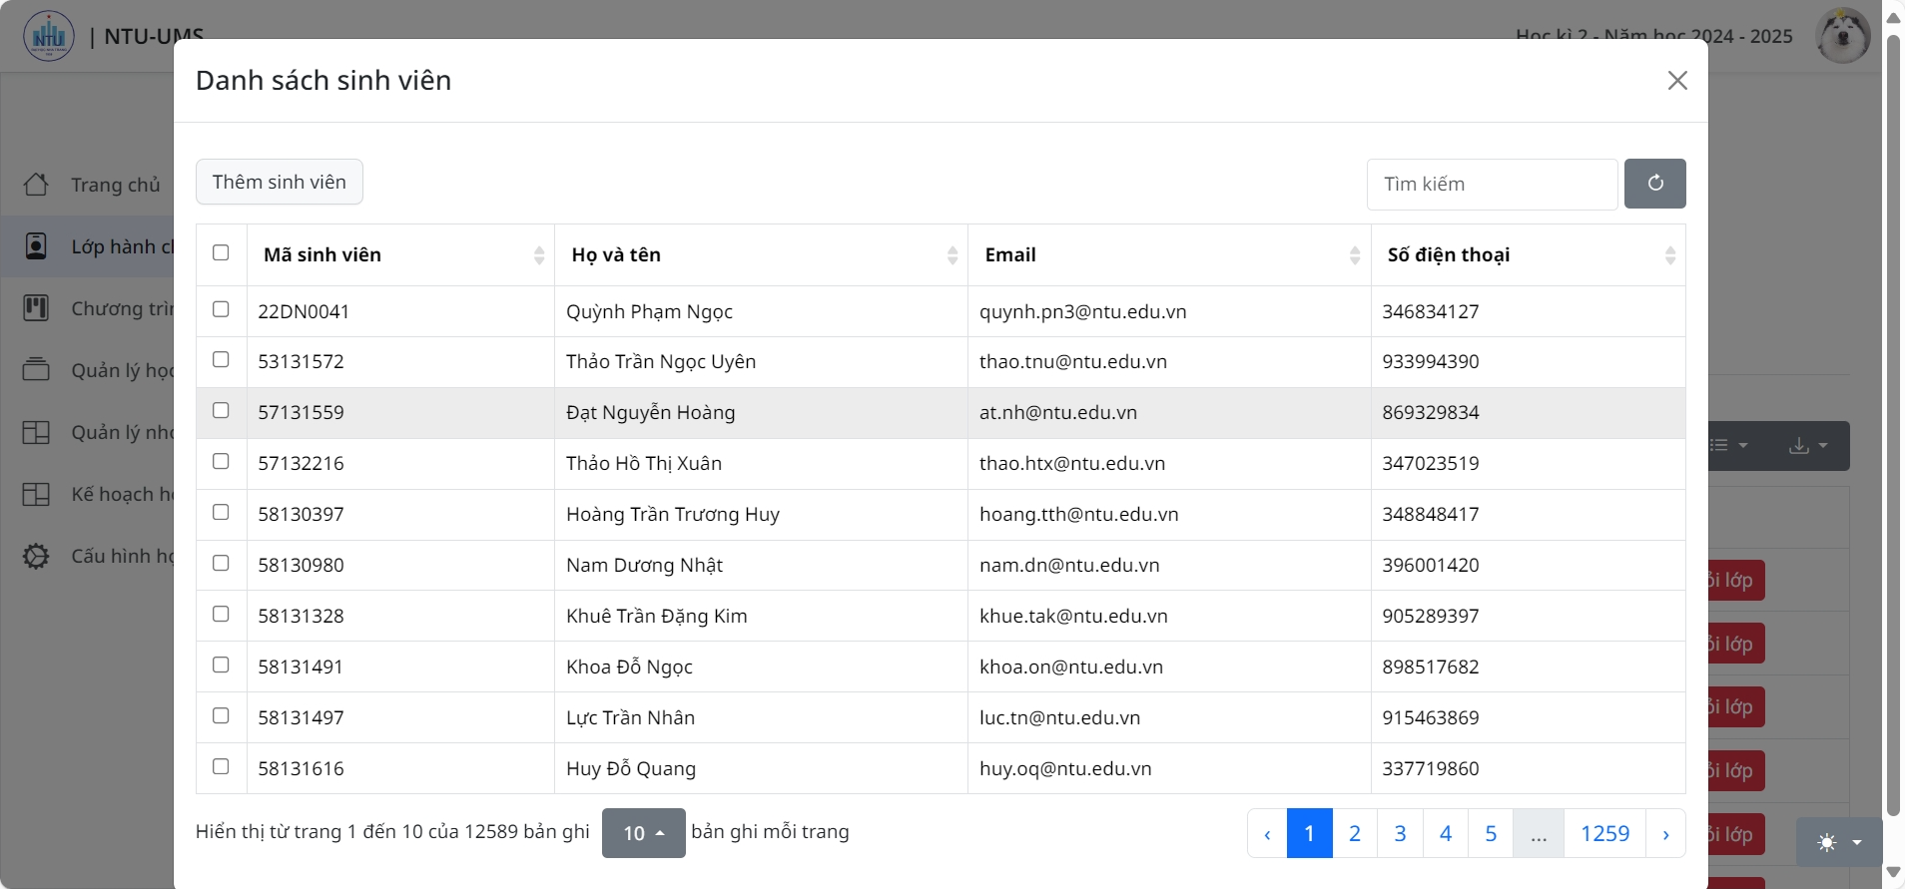

Hình . Giao diện thêm sinh viên vào lớp hành chính

Tại phần Quản lý học phần, ta có thể tìm kiếm và chọn học phần tiên quyết. Phần này sẽ sử dụng AJAX, jQuery và thư viện select2

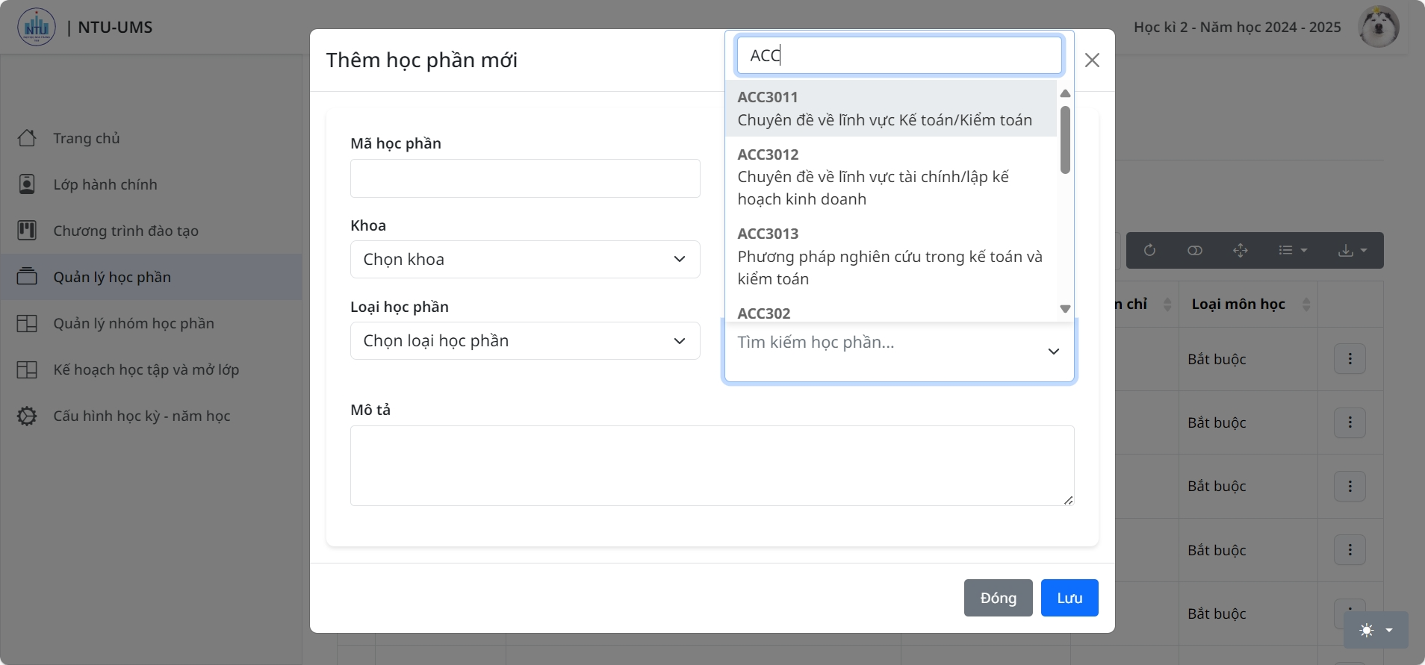

Hình . Giao diện tìm kiếm và chọn học phần tiên quyết

Tại phần Quản lý nhóm học phần, ứng dụng có tính năng là tạo nhóm học phần tự động. Khi này, dựa theo kế hoạch học tập của học kì và số lượng sinh viên, hệ thống sẽ mở lớp tự động mà không cần phải nhập bằng tay

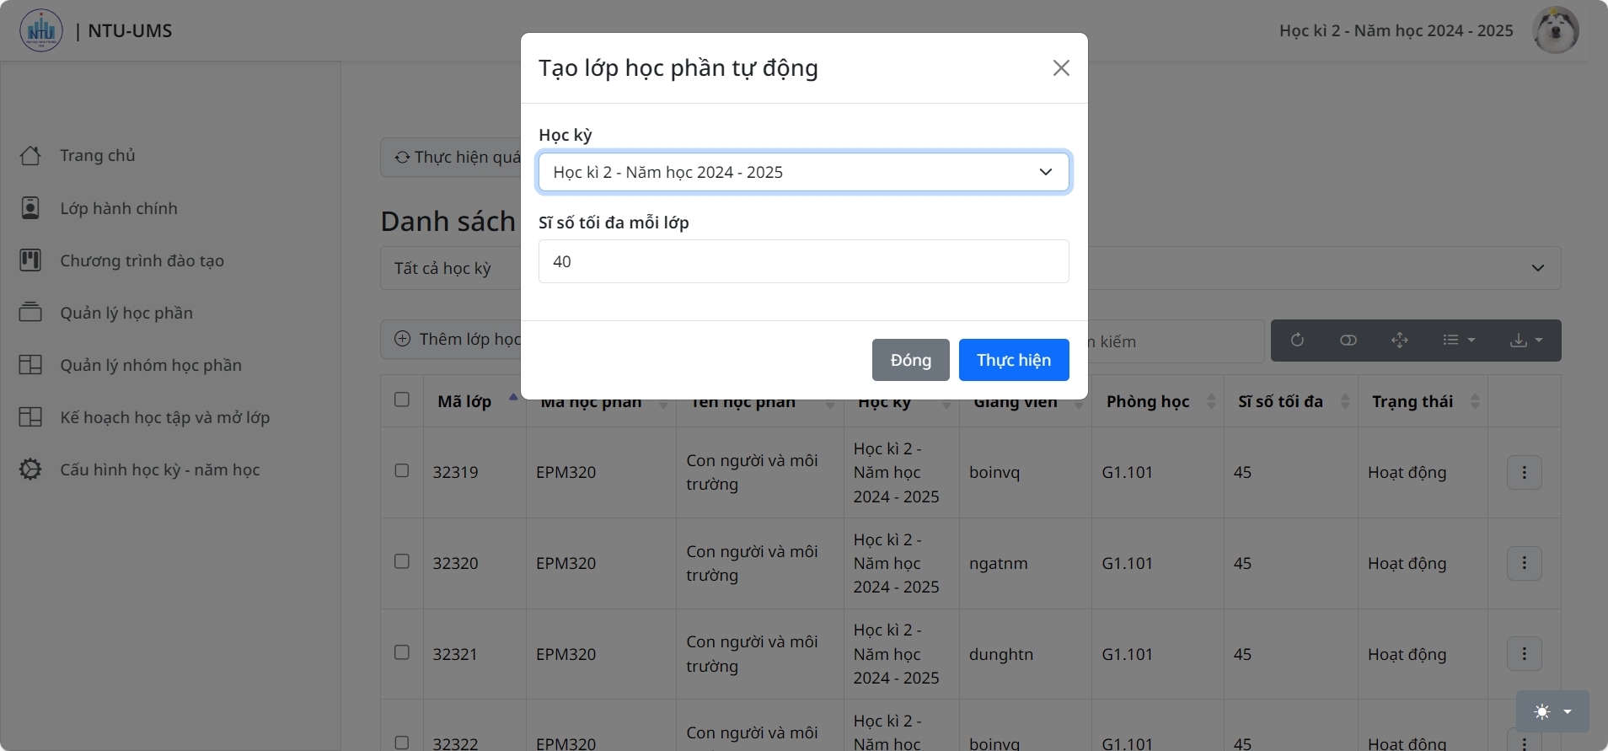

Hình . Tính năng tự động tạo lớp học phần

Ở mỗi nhóm học phần, ứng dụng có tính năng tự động xếp thời khoá biểu dựa theo tiết học (TimeSlot) và phòng (Room).

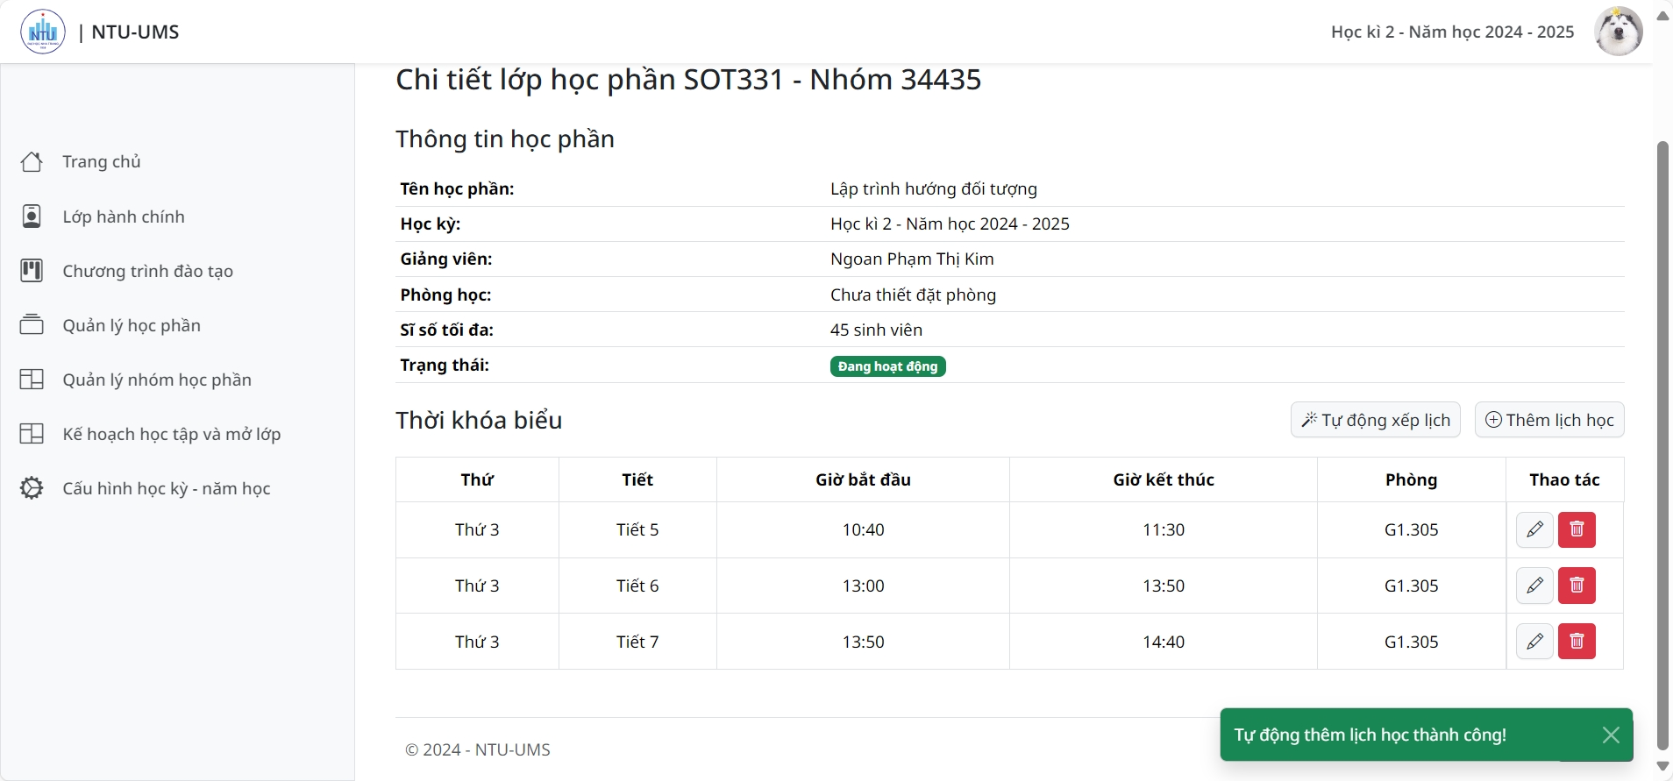

Hình . Tính năng tự động xếp thời khoá biểu

Tại phần Kế hoạch học tập, với tính năng thêm kế hoạch học tập mới, người dùng có thể chọn sinh viên và chọn môn học một cách dễ dàng, chỉ cần tìm kiếm tên sinh viên / môn học hoặc mã sinh viên / môn học. Phần này cũng sử dụng AJAX và jQuery, nhằm tối ưu UX-UI

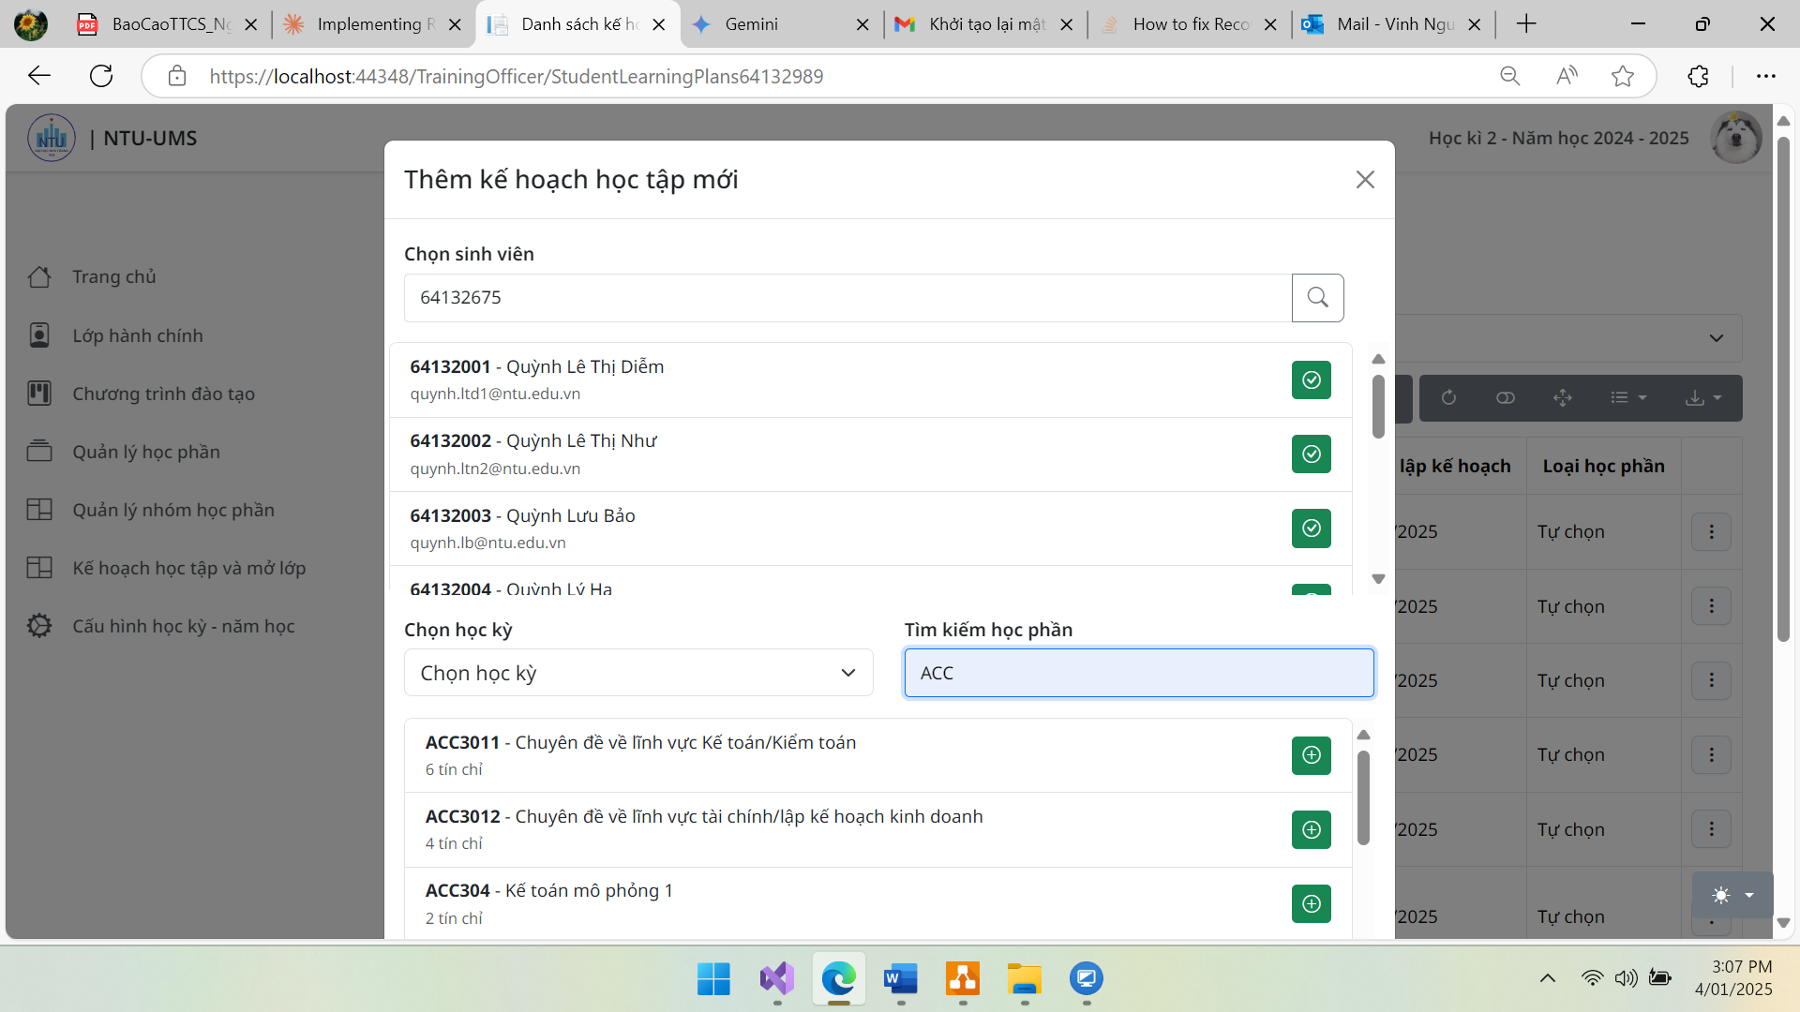

Hình . Giao diện thêm kế hoạch học tập mới

Tại phần Cấu hình học kì năm học, với mỗi học kì, ta có thể thiết lập thời gian đăng ký kế hoạch học tập và đăng ký học phần. Khi người dùng chọn học kì tương ứng thành học kì đang hoạt động, hệ thống sẽ dùng thời gian đăng ký học phần và kế hoạch học tập đã quy định, từ đó cho phép sinh viên được đăng ký trong khoảng thời gian nào.

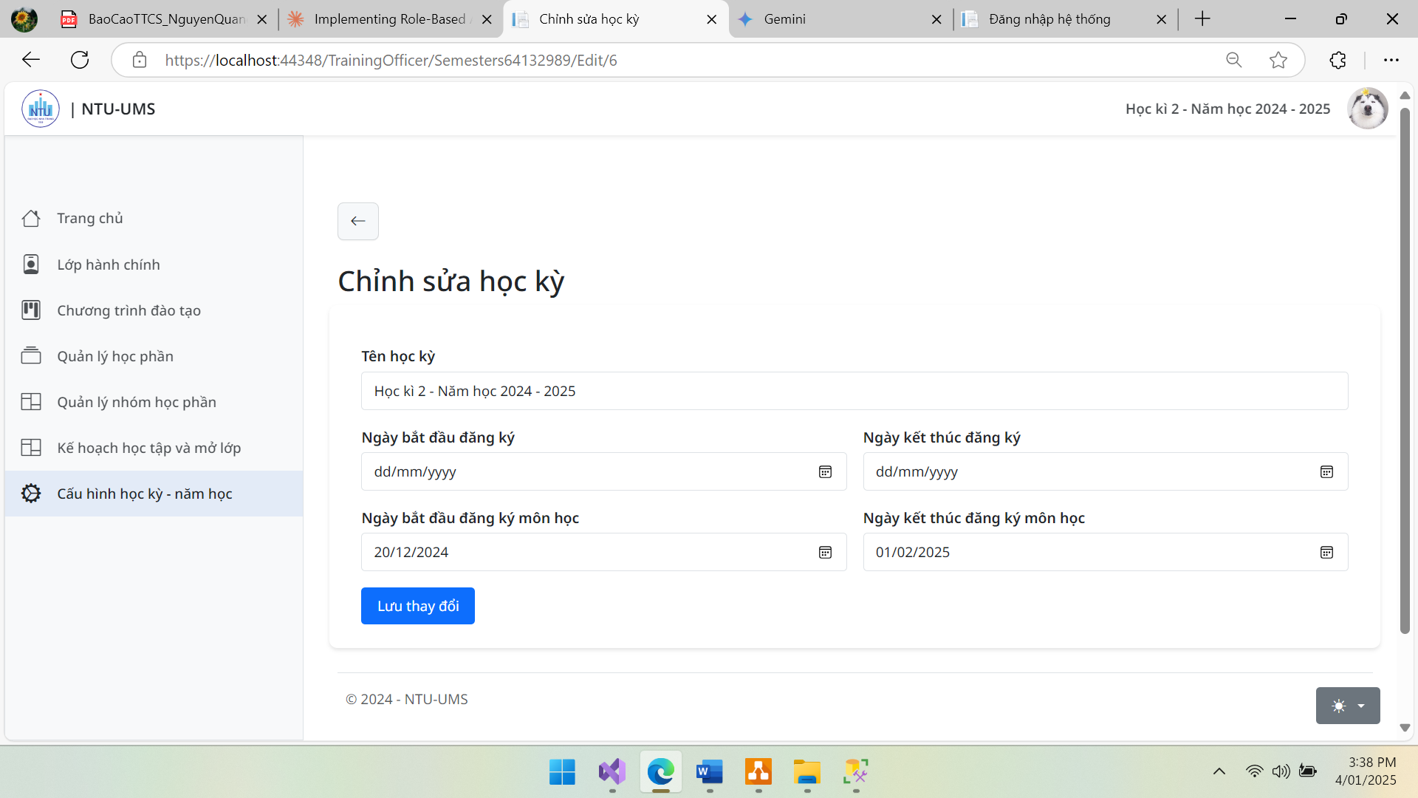

Hình . Giao diện chỉnh sửa các thuộc tính trong học kỳ

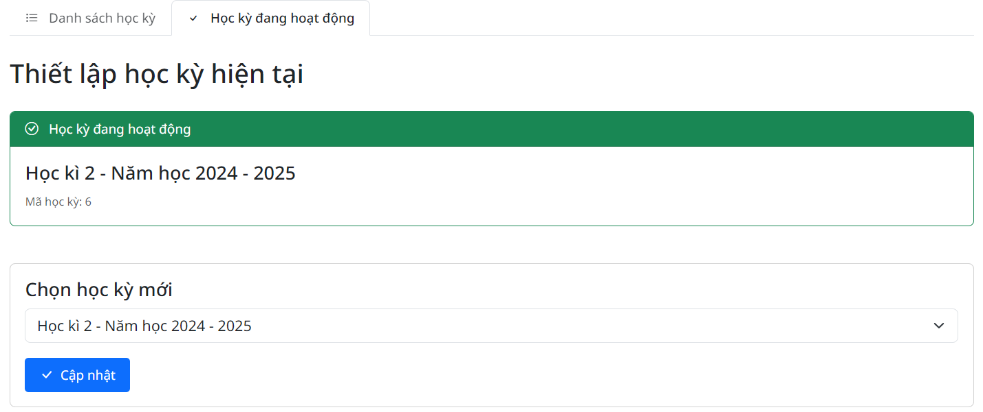

Hình . Giao diện thay đổi học kỳ đang hoạt động

### 4.3.4. Vai trò Student (Sinh viên)

Sơ đồ này mô tả các chức năng của vai trò Student (Sinh viên) và người dùng có vai trò là Sinh viên mới vào được.

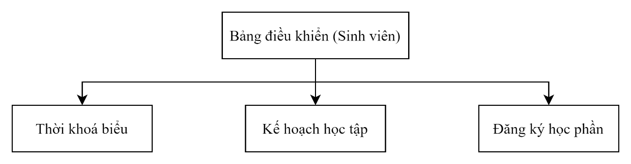

Tại phần này chỉ gồm ba chức năng là: Xem thời khoá biểu, thêm kế hoạch học tập và đăng ký học phần

**Kế hoạch học tập:** Sinh viên có thể chọn môn để thêm vào kế hoạch học tập, các thao tác tương tự như nhân viên phòng đào tạo, nhưng chỉ thực hiện với sinh viên đang đăng nhập. Và sinh viên chỉ được đăng ký trong khoảng thời gian được mở (Được nhân viên phòng Đào tạo cấu hình)

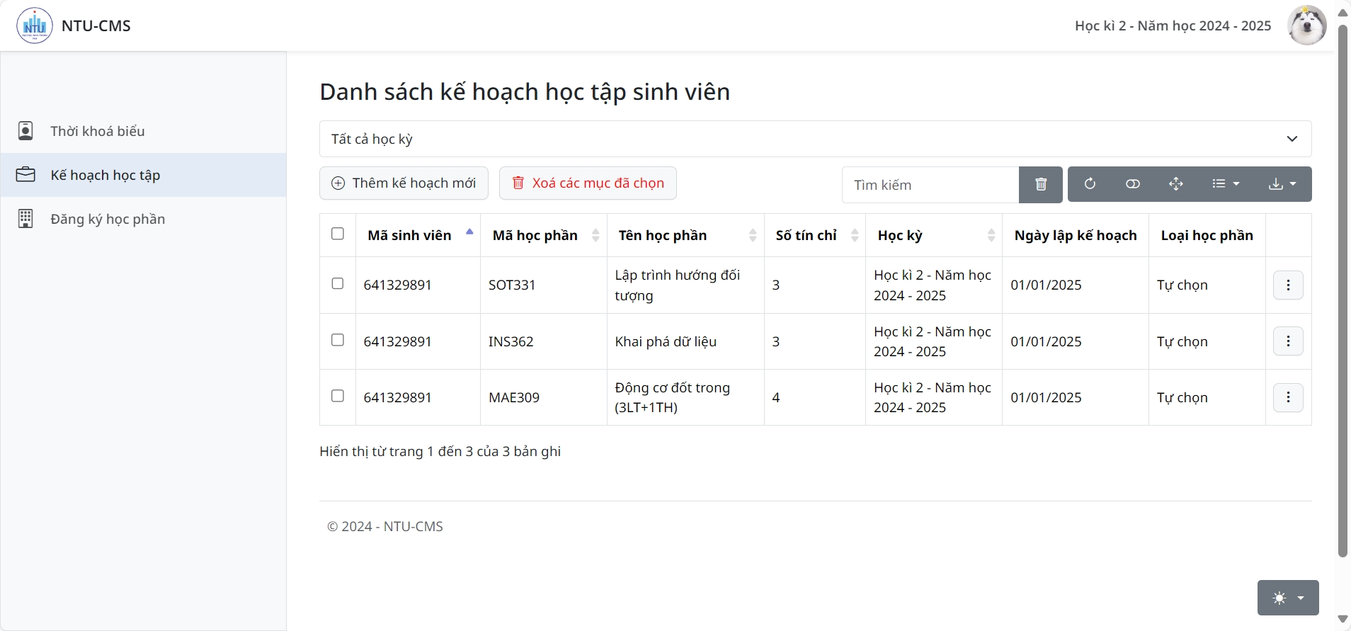

Hình . Giao diện Kế hoạch học tập sinh viên

**Đăng ký học phần:** Sau khi đăng ký kế hoạch học tập, sinh viên có thể chọn lớp học phần tương ứng với môn học mình đã đăng ký. Sinh viên có thể xem tên Giảng viên, thời khoá biểu, phòng học trước khi đăng ký. Và sinh viên chỉ được đăng ký trong khoảng thời gian được mở (Được nhân viên phòng Đào tạo cấu hình)

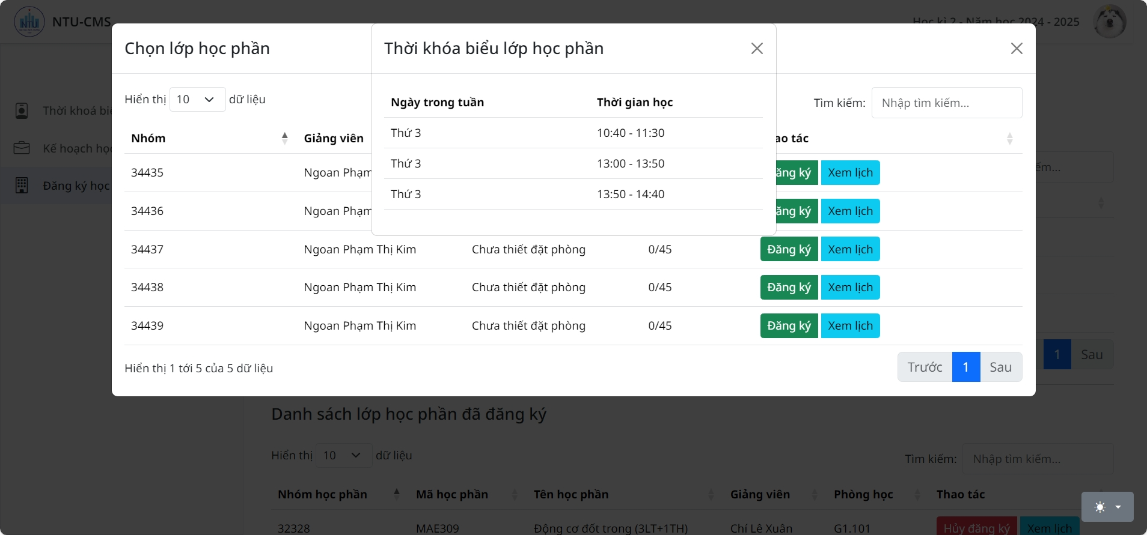

Hình . Xem thời khoá biểu lớp học phần

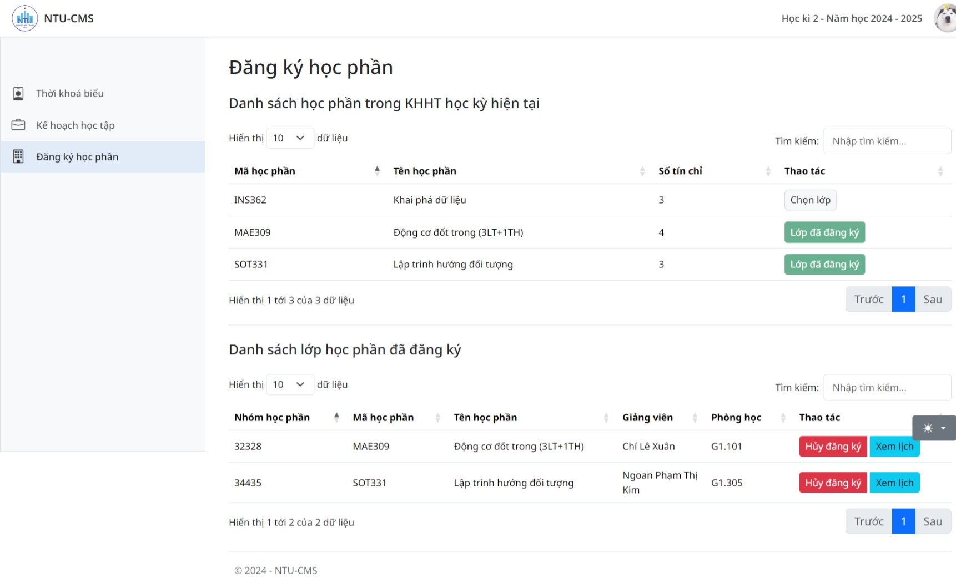

Hình . Giao diện Đăng ký học phần

**Xem thời khoá biểu:** Sau khi Đăng ký nhóm học phần, thời khoá biểu của nhóm học phần sẽ được hiển thị tại trang thời khoá biểu.

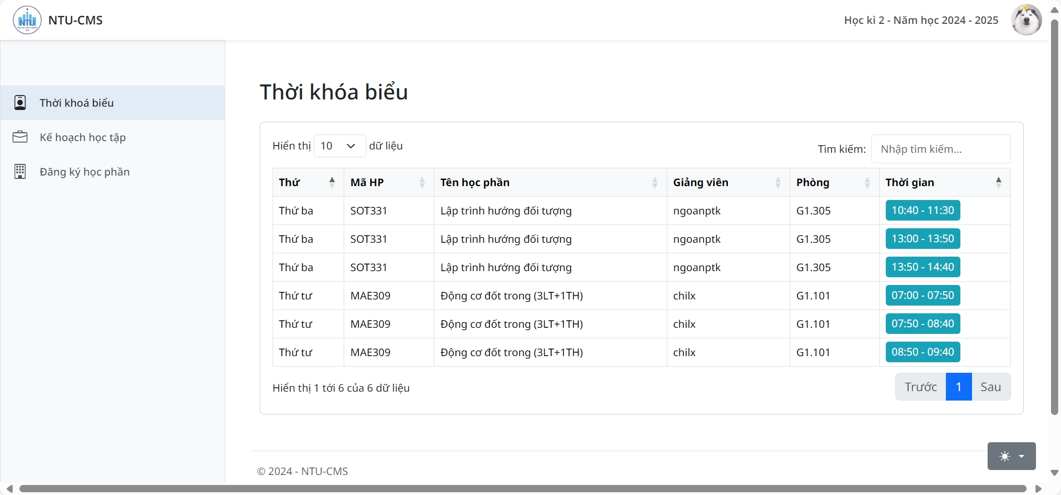

Hình . Giao diện xem Thời khoá biểu

# Chương 5. KẾT LUẬN VÀ HƯỚNG PHÁT TRIỂN

## 5.1. Kết luận

Ứng dụng quản lý đào tạo được thiết kế và xây dựng với mục tiêu tối ưu hóa quy trình quản lý đào tạo, từ đó nâng cao hiệu quả hoạt động của nhà trường/trung tâm đào tạo.

Qua quá trình phân tích, thiết kế và triển khai, ứng dụng đã đạt được những kết quả sau:

**Giao diện thân thiện và dễ sử dụng:** Ứng dụng được thiết kế với giao diện trực quan, hỗ trợ chế độ sáng/tối, giúp người dùng dễ dàng thao tác và sử dụng. Việc áp dụng AJAX, jQuery và các thư viện hỗ trợ giúp cải thiện trải nghiệm người dùng, giảm thiểu thời gian tải trang và tăng tính tương tác.

**Phân quyền truy cập rõ ràng:** Hệ thống phân quyền truy cập dựa trên vai trò người dùng (Admin, TrainingOfficer, Student), đảm bảo tính bảo mật và quản lý dữ liệu hiệu quả. Mỗi vai trò được gán những quyền hạn cụ thể, phù hợp với chức năng và nhiệm vụ của họ.

**Tự động hóa quy trình:** Ứng dụng cung cấp các tính năng tự động hóa như tự động tạo nhóm học phần, xếp thời khóa biểu, giúp tiết kiệm thời gian và công sức cho nhân viên phòng đào tạo, giảm thiểu sai sót do nhập liệu thủ công.

**Quản lý dữ liệu hiệu quả:** Ứng dụng hỗ trợ quản lý dữ liệu một cách tập trung và hiệu quả thông qua cơ sở dữ liệu, cho phép lưu trữ, truy xuất và xử lý dữ liệu một cách nhanh chóng. Khả năng nhập dữ liệu hàng loạt từ file Excel giúp tiết kiệm thời gian và công sức cho quản trị viên.

**Hỗ trợ đa dạng các nghiệp vụ:** Ứng dụng hỗ trợ đầy đủ các nghiệp vụ quản lý đào tạo, từ quản lý thông tin người dùng, quản lý lớp học, quản lý học phần, đến quản lý kế hoạch học tập và đăng ký học phần.

**Tối ưu trải nghiệm người dùng:** Việc sử dụng các công nghệ và thư viện hiện đại như AJAX, jQuery, Bootstrap Table, chart.js và select2 đã góp phần tối ưu trải nghiệm người dùng, giúp ứng dụng hoạt động mượt mà và hiệu quả.

Nhìn chung, ứng dụng đã đáp ứng được các yêu cầu đặt ra, góp phần nâng cao hiệu quả quản lý đào tạo và mang lại trải nghiệm tốt cho người dùng.

## 5.2. Hướng phát triển

Mặc dù ứng dụng đã đạt được những kết quả nhất định, nhưng vẫn còn nhiều tiềm năng để phát triển và hoàn thiện hơn nữa. Dưới đây là một số hướng phát triển trong tương lai

**Mở rộng tính năng:** Hệ thống sẽ được bổ sung các tính năng quản lý giảng dạy cho giảng viên, học liệu trực tuyến, tích hợp thanh toán học phí trực tuyến cho sinh viên, hỗ trợ điểm danh và đánh giá kết quả học tập, xây dựng hệ thống báo cáo thống kê chuyên sâu, kết nối với các hệ thống khác của nhà trường (như quản lý nhân sự, thư viện) và phát triển ứng dụng di động.

**Nâng cao hiệu năng & Bảo mật:** Hiệu năng hệ thống sẽ được tối ưu để cải thiện tốc độ xử lý và khả năng chịu tải. Đồng thời, các biện pháp bảo mật tiên tiến sẽ được áp dụng để bảo vệ dữ liệu người dùng.

**Cải thiện UX/UI:** Trải nghiệm người dùng sẽ được cải thiện thông qua việc nghiên cứu phản hồi người dùng và áp dụng các xu hướng thiết kế giao diện mới nhất.

**Ứng dụng công nghệ mới:** Hệ thống sẽ ứng dụng trí tuệ nhân tạo (AI) để hỗ trợ xếp lớp, gợi ý môn học và phân tích dữ liệu học tập. Học máy (Machine Learning) sẽ được sử dụng để dự đoán xu hướng học tập và đưa ra các giải pháp can thiệp.

TÀI LIỆU THAM KHẢO

[1] (2024). .NET Framework documentation. Microsoft.com. <https://learn.microsoft.com/en-us/dotnet/framework/>

[2] MikeRayMSFT. (2022). Microsoft SQL documentation - SQL Server. Microsoft.com. https://learn.microsoft.com/en-us/sql/?view=sql-server-ver16

[3] Bùi Chí Thành (2024). *Bài giảng Phát triển ứng dụng Web*. Bộ môn

Kỹ thuật phần mềm, Đại học Nha Trang, Khoa Công nghệ thông tin.

[4] W3Schools.com. (2025). *jQuery Tutorial*. https://www.w3schools.com/jquery/default.asp

[5] Otto, M. (2024). *Get started with Bootstrap*. Getbootstrap.com. https://getbootstrap.com/docs/5.3/getting-started/introduction/